НАЦІОНАЛЬНИЙ ТЕХНІЧНИЙ УНІВЕРСИТЕТ УКРАЇНИ
«КИЇВСЬКИЙ ПОЛІТЕХНІЧНИЙ ІНСТИТУТ
імені ІГОРЯ СІКОРСЬКОГО»
НАВЧАЛЬНО-НАУКОВИЙ ВИДАВНИЧО-ПОЛІГРАФІЧНИЙ ІНСТИТУТ
КАФЕДРА ВИДАВНИЧОЇ СПРАВИ ТА РЕДАГУВАННЯ

«На правах рукопису»  УДК ______________ |  | До захисту допущено:  Завідувач кафедри  ________ Ольга ТРІЩУК  «___»_____________20__р.
Магістерська дисертація
на здобуття ступеня магістра
за освітньо-професійною програмою
«Реклама і зв‘язки з громадськістю»
зі спеціальності 061 «Журналістика»
на тему: «Заголовний комплекс медіаматеріалів як інструмент маніпуляції»
Виконала:
студентка 2 курсу, групи РЗ-з11мп
Шмагун Валерія Іванівна __________
Науковий керівник:
канд. наук із соц. комун., доцент
Фіялка Світлана Борисівна __________
Консультант з мови:
к. філол. н., доц.
Побідаш Ірина Леонідівна
__________
Консультант з бібліографії:
асистент
Скороход Тетяна Олександрівна __________
Рецензент:
старший маркетолог ДП «Зееландія»
Павлина Світлана
__________
Засвідчую, що у цій магістерській дисертації немає запозичень з праць інших авторів без відповідних посилань.
Студентка ____________
Київ – 2022
Національний технічний університет України
«Київський політехнічний інститут
імені Ігоря Сікорського»

Навчально-науковий видавничо-поліграфічний інститут

Кафедра видавничої справи та редагування

Рівень вищої освіти – другий (магістерський)

Спеціальність: 061 Журналістика
Освітньо-професійна програма: Реклама і зв’язки з громадськістю

ЗАТВЕРДЖУЮ
Завідувач кафедри
__________ Ольга ТРІЩУК

«31» жовтня 2022 р.

ЗАВДАННЯ
на магістерську дисертацію студентці

Шмагун Валерії Іванівні
^{(прізвище, ім’я, по батькові)}
1. Тема дисертації «Заголовний комплекс медіаматеріалів як інструмент маніпуляції» ,
науковий керівник дисертації Фіялка Світлана Борисівна, к. н. із соц. к., доцент
(прізвище, ім’я, по батькові, науковий ступінь, вчене звання)

затверджені наказом по університету від « » 20 р. №
2. Термін подання студентом дисертації 12 грудня 2022 р.
3. Об’єкт дослідження: Заголовки новин україномовних та англомовних медіа.
4. Вихідні дані: магістерська дисертація містить 90 сторінок комп’ютерного набору, з яких 76 сторінок основного тексту, 76 бібліографічних джерел літератури, 3 розділи, вступ, реферат, висновки, додатки.
5. Перелік завдань, які потрібно розробити: 1.Виявити і охарактеризувати сутність феноменів маніпуляції і мовної маніпуляції. 2.Вивчити когнітивні особливості сприйняття мови і психологічні механізми маніпуляції, що дозволяють реалізовувати мовний маніпулятивний вплив. 3.Скласти загальну класифікацію засобів і прийомів мовної маніпуляції, застосовних в текстах медіа. 4.Проаналізувати і охарактеризувати специфіку процесу маніпулювання в медіа.
6. Орієнтовний перелік графічного (ілюстративного) матеріалу: 13 рисунків, 1 таблиця, 1 додаток.
7. Орієнтовний перелік публікацій: 2 опубліковані тези доповідей на конференціях на теми: 1. Шмагун В.І. Формування заголовного комплексу як інструмента маніпуляції: тези доп. III Міжнародна студентська наукова конференція «Діджиталізація науки як виклик сьогодення», 03.06.2022. м. Львів, Україна. 2. Маркетинг як система заходів маніпулювання думкою споживача: тези доп. I Всеукраїнська студентська наукова конференція «Науковий простір: Аналіз. Сучасний стан. Тренди та перспективи», 19.11.2021, м. Київ, Україна.
8. Консультанти розділів дисертації∗
Розділ | Прізвище, ініціали та посада  консультанта | Підпис, дата
Розділ | Прізвище, ініціали та посада  консультанта | завдання  видав | завдання  прийняв
з мови | Побідаш І. Л., доцент
з бібліографії | Скороход Т. О., асистент
9. Дата видачі завдання 31 жовтня 2022 р.
Календарний план
№ п/п | Назва етапів виконання  магістерської дисертації | Термін виконання етапів магістерської дисертації | Примітка
1. | План роботи. Література, питання. Написання вступної частини магістерської дисертації | 03.11.2022 | Дистанційно онлайн
2. | Написання першого розділу магістерської дисертації | 17.11.2022 | Дистанційно онлайн
3. | Написання другого розділу магістерської дисертації | 01.12.2022 | Дистанційно онлайн
4. | Завершення магістерської дисертації. Написання реферату магістерської дисертації | 08.12.2022 | Дистанційно онлайн
5. | Здача магістерської дисертації (завершеної) на кафедру.  Попередній захист магістерської дисертації на засіданні кафедри | 12.12.2022 | Дистанційно онлайн

Студентка ____________ Валерія ШМАГУН н

Науковий керівник дисертації __________ Світлана ФІЯЛКА к

РЕФЕРАТ

Пояснювальна записка до магістерської дисертації на тему: «Заголовний комплекс медіаматеріалів як інструмент маніпуляції», 2022 рік.
Об’єктом дослідження є заголовки новин україномовних та англомовних медіа. Метою роботи полягає в тому, щоб охарактеризувати різноманіття прийомів та засобів мовної маніпуляції в матеріалах популярних україномовних та англомовних новинних медіа.
Магістерська дисертація складається зі вступу, трьох розділів, висновків, списку використаної літератури, додатків. У першому розділі було проаналізовано суть поняття «маніпуляція», «гачки», «клікбейт», «заголовний комплекс», охарактеризовано методи мовного маніпулювання в медіа. У другому розділі було здійснено аналіз методів створення маніпулятивних заголовків і проаналізовано результати проведеного опитування читачів новин. У третьому розділі були запропоновані способи створення заголовків під час формування стратегії комунікації, розроблено посібник порад зі створення цієї стратегії.
Ґрунтуючись на опрацьованому та проаналізованому матеріалі, і проведеному опитуванні, було визначено, які самі заголовки приваблюють читачів до відвідування сайту за посиланням, що є ефективними «гачками» та як створити «клікбейт» і ефективний заголовок, що привабить аудиторію та надасть комунікаційнику конкурентну перевагу.
Ключові слова: заголовок, маніпуляція, медіа, мова, новини, «гачки», читачі, клікбейт, медіаматеріал.

ABSTRACT

Explanatory note to the master’s thesis on the topic: «The title complex of media materials as a tool of manipulation», 2022.
The object of the study is the news headlines of the Ukrainian and English media. The purpose of the work is to characterize the variety of techniques and means of language manipulation in the materials of popular news media.
The master’s thesis consists of an introduction, three sections, conclusions, and a list of references. In the first chapter, the essence of the concept of «manipulation», «hooks», «clickbait», «headline complex» was analyzed, the methods of language manipulation in the media were characterized. In the second section, the methods of creating manipulative headlines were analyzed and the results of a survey of news readers were analyzed. In the third chapter, methods of creating headlines during the formation of a communication strategy were proposed, and a guide of tips for creating this strategy was developed.
Based on the processed and analyzed material and the conducted survey, it was determined which headlines attract readers to visit the site via the link, what are effective «hooks» and how to create «clickbait» and an effective headline that will attract the audience and provide a competitive advantage.
Keywords: title, manipulation, media, language, news, «hooks», readers, clickbait, media material.

ЗМІСТ

ВСТУП 8
РОЗДІЛ 1 ТЕОРЕТИЧНІ ЗАСАДИ ДОСЛІДЖЕННЯ 12
1.1. Поняттєвий апарат дослідження 12
1.2. Загальна характеристика методів впливу на різні аудиторії медіа 20
1.3. Використання «гачків» та клікбейту у створенні заголовків медіаматеріалів 29
РОЗДІЛ 2 ДОСЛІДЖЕННЯ ЗАГОЛОВКІВ У НОВИННИХ МЕДІА 38
2.1. Порівняльний аналіз підходів до створення заголовків у популярних новинних медіа 38
2.2. Виявлення основних «гачків» у заголовках медіаматеріалів та формулювання гіпотез щодо реакцій аудиторії 43
2.3. Результати опитування читачів щодо маніпулятивної ролі «гачків» у заголовках медіаматеріалів 49
РОЗДІЛ 3 РОЗРОБЛЕННЯ КЕРІВНИЦТВА ЩОДО ВИКОРИСТАННЯ ЗАГОЛОВКІВ ЯК ІНСТРУМЕНТУ ПРИВЕРНЕННЯ УВАГИ 59
3.1. Рекомендації щодо використання інструментарію роботи із заголовками 59
3.2. Створення мапи орієнтирів щодо використання заголовків під час формування стратегії комунікацій 66
ВИСНОВКИ 75
СПИСОК ВИКОРИСТАНОЇ ЛІТЕРАТУРИ 77
СПИСОК ВИКОРИСТАНИХ ДЖЕРЕЛ…………………………………….84
ДОДАТКИ…………………………………………………………………….87

ВСТУП

Сучасна людина живе в умовах сильного інформаційного тиску й піддається впливу, який чинять на неї інші. Та й сама вона, часто навіть не помічаючи, може справляти цей вплив. Більшості людей добре знайоме відчуття того, що їм начебто нав’язують проти їхньої волі певну поведінку або переконання, змушують повірити у свої слова та привертають увагу завдяки точному використанню та поєднанню мовних інструментів, гачків, клікбейту, емоційного складника тощо.
Сьогодні під впливом зазвичай розуміють систему способів ідеологічного й соціально-психологічного впливу з метою зміни мислення і поведінки. Маніпуляція – це поширена форма взаємодії між людьми чи групами людей, що передбачає здійснення впливу на думки та рішення, іноді навіть дії, співрозмовника задля досягнення власних цілей, наприклад для привернення уваги до конкретної пропозиції на сайті компанії серед сотень інших.
У сучасному суспільстві, де серед усіх комунікацій панує вербальна, головним інструментом комунікації є, власне, мова, тому привернення уваги за допомогою мови – це основний спосіб маніпулювання думкою будь-якої аудиторії. Мова надає для цього різноманітний вибір різних інструментів впливу, дозволяючи не тільки досягти необхідного ефекту, але й замаскувати сам факт впливу. Особливо продуктивним знаряддям соціальної маніпуляції мова може бути в ситуаціях, коли той, хто застосовує ці інструменти володіє підвищеним авторитетом в очах аудиторії і коли існує можливість тиражувати, розповсюджувати її/його висловлювання.
Брак «нейтральної» мови опису означає, що мовний вплив становить невід’ємну компоненту будь-якої мовної практики, зокрема міститься в будь-яких текстових матеріалах медіа. Унаслідок цього, проблема лінгвістичної інтерпретації подій і мовного маніпулювання в мас-медіа видається вкрай актуальною для дослідження.
Неухильне зростання потенціалу маніпулятивного впливу інтернет-медіа, своєрідність мовного маніпулювання і недостатня вивченість сучасною гуманітарною наукою засобів мовної маніпуляції обумовлюють актуальність теми дослідження.
Об’єктом дослідження є заголовки новин україномовних та англомовних медіа.
Предметом дослідження є психологічні механізми, тактики, прийоми, засоби мовної маніпуляції, що використовуються в матеріалах україномовних та англомовних медіа.
Мета дослідження полягає в тому, щоб схарактеризувати різноманіття прийомів та засобів мовної маніпуляції в матеріалах популярних україномовних та англомовних новинних медіа.
Досягнення поставленої мети передбачає вирішення таких завдань:
1.Охарактеризувати сутність феномену маніпуляції, зокрема мовної маніпуляції.
2.Вивчити когнітивні особливості сприйняття мови і психологічні механізми маніпуляції, що дозволяють реалізовувати мовний маніпулятивний вплив.
3.Скласти загальну класифікацію засобів і прийомів мовної маніпуляції, застосовних у заголовках новинних медіа.
4.Проаналізувати і охарактеризувати специфіку процесу маніпулювання в медіа.
Методи дослідження – методи лінгвопрагматичного аналізу текстів, такі як лінгвосмисловий аналіз, аналіз словникових дефініцій і компонентний аналіз (аналіз семантичних компонентів прямих і переносних значень лексем), змістовий і структурний контент-аналіз під час дослідження медіаматеріалів на сайтах інтернет-видань. Також буде використано метод дискурс-аналізу для визначення взаємозв’язку між певним мовним кодом (наприклад, заголовком) та соціальними та емоційними факторами реакцій на нього в інтернет-комунікації між читачем і автором медіаматеріалу. Одним з основних методів дослідження задля досягнення очікуваних результатів буде проведення опитування.
Практична значущість дослідження полягає в тому, що знання використовуваних інтернет-виданнями тактик, прийомів і засобів мовної маніпуляції сприяє підвищенню рівня медіаграмотності і зниження вразливості до мовного впливу, дозволяючи своєчасно виявляти і запобігати спробам мовній маніпуляції.
Результати дослідження можуть застосовуватися для оцінювання функціонування медіа і для проведення лінгвістичного аналізу потенціалу публікацій видань. Крім того, дані дослідження будуть корисні в практиці фахівців з маркетингу, реклами і політтехнологій, оскільки дозволяють аналізувати стратегії конкурентів і вибудовувати власні стратегії, підбираючи найбільш ефективні в конкретних ситуаціях інструменти мовного впливу для вирішення поставлених завдань.
Наукова новизна дослідження пов’язана з розглядом і аналізом нового невивченого раніше ракурсу проблеми мовної маніпуляції – тактик, прийомів і засобів її реалізації в інтернет-медіа. Слово «маніпуляція» має негативну конотацію. Серед людей сформована думка про те, що коли ними маніпулюють, – це не на їхню користь, а навпаки, тому більшість уже наявних робіт, повʼязаних з цією темою, розповідають скоріше про те, як уберегтись від маніпуляції, проте не дають вказівок, як застосовувати інструменти такої маніпуляції на користь, не тільки маніпулятора, але і адресата впливу. У цій магістерській дисертації висвітлено новий погляд на управління інформацією та думкою і розкрито, чому не завжди чинити вплив у медіа – це погано, іноді це може заспокоїти аудиторію, вберегти від паніки, навчити чомусь новому чи застерегти, тому спеціалістам сфери комунікацій також важливо знати, як саме можна провадити таку діяльність і як для цього використовувати такий малий, проте такий дієвий інструмент, як заголовок.
Теоретичну основу дослідження становлять фахова література з реклами та зв’язків з громадськістю, з видавничої справи та редагування, з журналістики, деякі видання з філології та лінгвістики, а тому ще й словники та довідники, матеріали з інтернет-ресурсів та спеціалізованих медіа видань.
Практичну основу дослідження становлять вивчення сайтів україномовних та англомовних новинних інтернет-медіа видань, таких як ТСН, Уніан, The Guardian, Obozrevatel, BBC News Україна, Главред, Interfax, Газета по-українськи, Українська правда, Радіо Свобода, The New York Times, PZ-Oline, TVtech, The Times, The Wall Street Journal.
Особистий внесок. Магістерська дисертація виконана одноосібно.
Структура роботи. Магістерська дисертація представлена для реалізації поставлених завдань дослідження. Робота складається зі вступу, трьох розділів, висновків, списку використаної літератури, що нараховує 76 позицій, додатків. Загальний обсяг роботи – 90 сторінок, з них 76 сторінок основного тексту.

РОЗДІЛ 1

ТЕОРЕТИЧНІ ЗАСАДИ ДОСЛІДЖЕННЯ

1.1. Поняттєвий апарат дослідження

Заголовок є одним з найважливіших елементів будь-якої статті, відеокліпу чи іншого вмісту. Його основна мета – привернути увагу аудиторії, щоб змусити її прочитати або переглянути матеріал. З цієї причини журналісти та редактори часто пишуть заголовки з елементами драми та сенсаційності, підкреслюючи суперечності чи аспекти історії, які, на їхню думку, сподобаються їх цільовій аудиторії.
«Вторгнення», «обурення», «сенсація дня», «останні новини» – це емоційні слова, які використовуються для того, щоб привернути увагу читачів і змусити їх перейти за посиланням. Це називається наживкою на кліки, «клікбейт». Наживка на кліки полягає у створенні цікавого заголовка, щоб спонукати читачів перейти за гіперпосиланням. Ці статті часто містять зображення, яке натякає на суперечність або, можливо, контрастує із заголовком. Це має на меті ще більше заплутати читачів і змусити їх перейти за посиланням.
Більшість доходів онлайн-медіа надходить від реклами. Чим більше трафіку видання мають на своєму веб-сайті, тим більше рекламодавців, швидше за все, розмістять його там. В результаті більшої кількості кліків збільшується дохід видавців. Загалом, ця ініціатива використовує соціотехнічний підхід до розуміння соціальних, політичних та економічних стимулів для розважальних інформаційних систем, веб-сайтів, платформ та пошукових систем.
Від громадських рухів до політичних партій, урядів, дисидентів та корпорацій багато груп докладають активних зусиль для формування наративів медіа. Тактика маніпулювання медіа включає: розповсюдження та/або посилення дезінформації за допомогою людей або цифрових інструментів (ботів); націлювання на журналістів або громадських діячів з метою соціальної інженерії (психологічна маніпуляція); ігрові алгоритми визначення тенденцій та ранжування [19].
Відповідно до поставлених завдань, насамперед слід описати феномен мовної маніпуляції, виявити відмітні ознаки мовної маніпуляції, що виділяють її з ряду інших способів соціальної взаємодії, і окреслити дефініції ключових термінів дослідження. При цьому для того, щоб перейти до безпосереднього розгляду «мовної маніпуляції», необхідно охарактеризувати родовий для нього феномен «маніпуляції», щоб потім, спираючись на проведений аналіз базового поняття, вивчати мовну маніпуляцію, як специфічний вид впливу.
Слово «маніпуляція» походить від латинських слів «manus» – рука і «plere» – наповнювати [43]. В етимології поняття важливу роль також відіграло слово «manipulus», що означає головний підрозділ римських легіонів, який відповідає за тактику. Солдати такої маніпули називалися «manipulares». Тобто маніпула була «жменею» солдатів, якою через її невеликий розмір було просто керувати. Таким чином, семантика управління людьми в «маніпуляції» простежується ще в латинських коренях. Проте, на довгий час це значення відійшло на другий план, поступившись розумінню маніпуляції як майстерному управлінню неживими об’єктами [1].
Використання самого поняття «маніпуляції» щодо людини повернулося в словники через психологічні дослідження, що були проведені у двадцятому столітті, у цих дослідженнях термін застосовувався як метафора для опису психологічного впливу з метою здійснення певного управління особистістю.
У багатьох словниках [43] значення слова «маніпуляція» як спосіб впливу на людей зазвичай прописане як непряме, проте наразі саме такий опис стає визначальним для нього, навіть у науці та психології. При цьому у своєму переносному значенні «маніпуляція» може застосовуватись у багатьох сферах і поняттях, наприклад, психологічна, політична, міжособистісна, або, що актуально для цієї роботи – новинна, маніпуляція масовою свідомістю.
Сьогодні маніпуляція свідомістю особистості має безліч визначень, при цьому багато дослідників пропонують власні далеко не завжди коректні змісти. Тому видається доречним застосування компонентного підходу, в рамках якого виділяються основні ознаки поняття і потім на їх підставі формується робоча дефініція «маніпуляції».
Слово «маніпуляція» зазвичай визначається як непрямий метод впливу на людину [43], однак на даний момент, навіть у науці та психології, це визначення починається так визначатись. Крім того, слово «маніпуляція» має широкий спектр застосувань у образній мові, включаючи психологічне, політичне, міжособистісне та, що найбільше стосується цієї роботи, маніпулювання громадською думкою у новинах.
Сьогодні існує кілька визначень маніпуляції свідомістю людини, і численні вчені дають свої, часом невірні, трактування. Через це видається доцільним використовувати компонентний метод, у рамках якого підкреслюються ключові аспекти ідеї та на їх основі розробляється робоче визначення «маніпуляції».
Е. Шостром [41, c.56] навів свій список причин виникнення ефектів впливу на когось або щось:
- внутрішній конфлікт людини із собою;
- неможливість довіритись та відчути теплі відчуття до оточення;
- відчуття безпорадності;
- страх тісних міжособистісних контактів та зближення;
- прагнення отримати схвалення від певної групи людей, а часто від усіх можливих.
Більшість тактик впливу, які використовуються в різних культурах і націях, як у минулому, так і в сьогоденні, поєднують використання можливостей мови як основного засобу людського спілкування. Відповідно до визначення маніпуляції, запропонованого вище, мовна маніпуляція в цій роботі буде визначена як вид маніпуляції, що здійснюється шляхом вибору та використання різних вербальних засобів впливу в спілкуванні. Ми будемо називати мовним маніпулюванням приховане (неусвідомлюване адресатом) застосування маніпулятором можливостей і засобів мови для того, щоб трансформувати когнітивно-психологічну систему сприйняття реальності адресата, нав’язати певне уявлення про дійсність, ставлення до неї і, як результат, змінити його поведінку в інтересах маніпулятора. Мова пропонує маніпулятору широкий спектр засобів і інструментів впливу на людину.
За допомогою спотворень, мовних трансформацій, неологізмів, двозначностей, логіко-риторичних прийомів та інших методів прихованого мовного впливу маніпулятор може ефективно впливати на свідомість, залишаючись непомітним для адресата та зберігаючи враження, що адресат приймав рішення самостійно [3, c.11].
Крім того, слід підкреслити, що деякі дослідники розрізняють «позитивну» і «негативну» маніпуляцію залежно від того, чи отримує маніпулятор або маніпульований виграш від маніпуляції.
Регулярна поведінка, цілі, наміри, бажання, стосунки, плани, ставлення або інші психологічні чи емоційні поля вражень людини можуть бути змінені неявним (непрямим) психологічним ефектом, відомим як вплив. Людина може легко уникнути будь-якого впливу, якщо матиме достатньо інформації, яка не дозволить маніпулятору взяти ситуацію під контроль.
Таким чином, до маніпуляції належить непрямий вплив за допомогою впливу на суспільну психологію, інстинкти, почуття, ставлення, установки і свідомість об’єкта, що коригує його подальшу поведінку, відповідно до цілей маніпулятора [13, c.259].
Окреслимо складові цього визначення. Дві сторони, які беруть участь у процесі маніпулювання — та, яка маніпулює, і та, якою маніпулюють, є його основними компонентами. Виходячи з цього, об’єктом або адресатом маніпуляції є свідомість індивіда чи групи людей, на яких здійснюється маніпулятивний вплив (для маніпулятора людина – це засіб досягнення мети).
У попередніх наукових досліджень, базу яких ми розглядатимемо надалі задля виведення окремих понять, поняття об’єкт та адресат маніпуляції сприймаються як тотожні, проте це не цілком коректна думка, бо об’єкт маніпуляції – це той її адресат, який не помітив факту маніпуляції або усвідомив його запізно, тоді як адресат не обов’язково підпадає під факт маніпуляції: те, що на когось спрямовано вплив, не означає, що ця людина його приймає. У результаті маніпулятором зазвичай називають особу (або певну групу людей), яка використовує вплив для досягнення намічених цілей. У свою чергу, мета цього впливу може полягати в тому, щоб приховуючи свої справжні наміри, спонукати адресата скоригувати свої наміри, поведінку, уявлення або вчинити так, як того бажає той, хто здійснює цей вплив.
Серед усіх способів маніпуляції історично «популярним» є вербальна маніпуляція за використання мови. Маніпуляції можна вважати історично усталеною культурною практикою, що дозволяє домагатися бажаних дій [26].
Суть цих інструментів впливу полягає в поступовому, лінійному застосуванні різноманітних підходів для досягнення мети привернути увагу та збільшити аудиторію, нерідко викликаючи довіру та інтерес одночасно. Сьогодні також широко поширені певні теоретичні праці, що містять поняття та зміст про основні етапи та інструменти впливу саме на читачів новин. Теорії включають ідеї залучення, відданості, побудови стосунків і довіри, а згодом включення необхідного маніпулятору поняття в систему ціннісних координат аудиторії.
У роботі також буде звернено увагу на різні погляди теоретиків-дослідників на розмежування понять «спілкування» та «комунікація». Як наприклад, авторка Г. Арсеньєва зазначає, що «у комунікацію людина вступає не інакше, як частково, фрагментарно, функціонально-вибірково, відділяючи щось від себе для повідомлення іншому, а решту затримуючи в собі поза зверненістю до нього» [3, с.12].
Однак дослідники [57, c.52] відзначають, що однією людиною можна маніпулювати до нескінченності, бо існує цілий ряд механізмів психологічного захисту:
- ефект «сповільненої дії» — непопулярна ідея як сильний подразник;
- ефект «сплячої людини» — інформація забувається швидше, ніж джерело;
- ефект «бумеранга» — протилежний результат;
- ефект «реактанс» — людина, не маючи власної позиції, протистоїть усьому, що чує, тобто займає протилежну думку від тієї, що висловлюється кимось іншим;
- ефект «приватизації» — чим сильніше потік інформації, тим менше він на неї реагує.
Відповідно до теорії комунікацій, яка розкриває та налагоджує творчу співпрацю між двома сторонами комунікації (населенням і владою, продавцями та покупцями тощо) маніпулювання індивідом передбачає підміну інтересів реципієнта інтересами комуніканта. У повсякденному житті та управлінській діяльності широко використовуються засоби, методи і прийоми таємного примусу.
Як кроскультурний соціопсихологічний феномен соціальної взаємодії, методи підсвідомого психологічного примусу людини вже давно переважають у багатьох культурах. Вони мають сильний зв’язок із національними, соціокультурними нормами та ставленням, що є ключовим елементом міжкультурної взаємодії. Поширенню маніпуляції може перешкоджати або сприяти менталітет. Передумови для маніпулятивної поведінки створюють різноманітні культурні норми, суспільні структури та соціально-економічні фактори.
Маніпуляція полягає в цілеспрямованому створенні середовища, де є зовнішня мета комунікації і немає прозорого обґрунтування і пояснення цієї мети для всієї групи учасників цієї комунікації. Вона слугує зброєю психологічного впливу з метою зміни моделей мислення інших людей, привернення їхньої уваги та зміни їх звичок і думок на ті, які будуть вигідний маніпулятору. Таємний, завуальований характер маніпулятивного впливу на його ціль є однією з його відмінних характеристик. Це управління індивідами через нав'язування вигідних комунікатору концепцій, точок зору, мотивацій і стереотипів поведінки.
Наявність ряду переваг маніпулятора над адресатом визначає ефективність маніпулятивного впливу. Існує кілька прийомів маніпуляції, наприклад, дозування інформації, що спотворює реальність того, що відбувається, брехня або фабрикація інформації, затягування часу; поворотний удар тощо [31].
Спеціалізована література пронизана думкою про те, що реклама, іміджмейкерство, як і Public Relations – це сфери майстерного маніпулювання довірливою публікою [50, c.179]. І медіа вміло використовують замовчування, відбір поданих фактів, «виривання з контексту» і спотворення фактів, конструювання версій, поширення чуток.
Соціальна комунікація — це вид комунікації, що відбувається між індивідами і на який впливають різні соціальні фактори, сфери спілкування, загальновизнані норми спілкування. У цій ситуації соціальна взаємодія відіграє системотворчу роль у зростанні суспільства. У контексті міжособистісних стосунків соціальна комунікація означає поширення інформації, яка має однакове значення як для відправника, так і для одержувача інформаційного повідомлення [55].
З наведеного вище можна зробити висновок, що ефективною можна вважати комунікацію, якщо вона являє собою цілеспрямоване передавання інформації, а також отримання та інтерпретацію її саме в тому вигляді, в якому вона передавалася. Важливо й те, щоб при подальшому використанні інформації вона не спотворювалась, беручи участь у формуванні та зміні цінностей, інтересів і цілей. Комунікація ефективна тоді, коли існує зворотний зв’язок між усіма сторонами комунікації і кожна з них є суб’єктом комунікації, а не виступає лише в ролі її об’єкта.
Соціальне управління, або процес досягнення оптимізації та гармонізації соціальних взаємодій, є ключовим компонентом соціального регулювання.
Цілеспрямована підтримка та модифікація соціального порядку є процесами, частиною яких є суспільний вплив. Це система ретельно спланованих послідовних процесів, що дозволяє визначати і оцінювати зміни. Статус соціальної системи можна побачити в тому, як люди спілкуються.
Таким чином, в цьому підрозділі були проаналізовані феномени маніпуляції, у тому числі, приділено особливу увагу мовній маніпуляції, описані їх відмітні ознаки і характеристики, запропоновані дефініції ключових термінів дослідження.

1.2. Загальна характеристика методів впливу на різні аудиторії медіа

Охарактеризувавши феномен мовної маніпуляції на рівні визначень і виділення його істотних ознак, необхідно сформувати апарат опису процесу маніпуляції, який, з одного боку, дозволив би проводити аналіз конкретних прикладів мовної маніпуляції, а, з іншого, ілюстрував би загальну модель реалізації маніпулятивного впливу за допомогою мови. Для цього варто проаналізувати зв’язок між мовою та мовними знаками та свідомістю людини і її реакціями на ці знаки, у чому допоможе дискурс-аналіз, надалі ми розглянемо когнітивні, психологічні та психолінгвістичні механізми, що допомагають у провадженні впливу через мову.
З’ясування зв’язку людського мислення і мови є центральною проблемою філософії мови і теоретичного мовознавства з моменту їх виникнення. Проте, нині у дослідників немає однозначного розуміння характеру цього зв’язку.
За останні два століття було висловлено ряд гіпотез, які можна розташувати між двома полюсами протилежних позицій: від заперечення безпосереднього зв’язку між мовою і мисленням до затвердження їх прямої тотожності. Так, частина дослідників (В. Гумбольдт, Ф. де Соссюр, Л. Блумфілд та інші), заявляли про роль мови, яка формує думку органу, їх опоненти, у свою чергу, вказували, що творче мислення можливе й без вербального вираження [7].
Таким чином, мислення і мова, як «знакова система, що забезпечує матеріальне оформлення думки і обмін інформацією в суспільстві», – два нерозривно пов’язаних види діяльності. Більш того, в сучасній психолінгвістиці домінує визнання гіпотези лінгвістичної відносності Сепіра—Уорфа, згідно з якою носії різних мов сприймають світ по-різному, і, значить, кожна мова задає свою особливу логіку процесу мислення.
На основі теоретичної літератури про мовну поведінку та її вплив, були проаналізовані робочі визначення стратегії, тактики, техніки та засоби вербального впливу.
Стратегію маніпулювання можна розглядати як спосіб, план, підготовлені та здійснені дії, спрямовані на вплив на людину. Загальний проект (чи сценарій) мовного впливу, або стратегічний план реалізації впливу за допомогою мовних засобів, як, наприклад, комплекс заголовків у новинах, будується з урахуванням оцінки ситуації та її суб’єктів. . Вибір стратегії мовного засобу встановлює системний метод організації мови (включаючи побудову композиції та використання мовних засобів), вибір назви (заголовку), вибір теми та стратегії відображення інформації.
Стратегія маніпуляції може здійснюватися за допомогою різних тактик, навіть їх змішування, тактика ж втілюється у життя за допомогою використання вербальних гачків в конкретних мовленнєвих засобах [52, с.39].
Люди часто не усвідомлюють впливу засобів масової інформації на їхній спосіб мислення.
Незважаючи на загальноприйняті ідеї сучасної епохи, які стверджують, що люди повинні бути рівними, мати право на свободу та доступ до достовірної інформації, факт полягає в тому, що менша частина людей маніпулює більшістю, використовуючи різні підходи.
Ця маніпуляція дає меншості положення влади, яке забезпечує їм різні види пільг. Найпоширенішими групами влади є державний уряд, великі міжнародні компанії, компанії-монополісти, медіа видання. Письменник Н. Хомскі провів дослідження і навів такі стратегії, які використовуються для маніпулювання людьми за допомогою медіа [57, c.53].
Відволікання уваги: Необхідно відвернути увагу громадськості від важливих речей до тих, які неважливі. Все, що потрібно, — це перевантажити розум людей потоком невідповідної інформації, щоб перешкодити людям можливість думати. Не думаючи, люди не можуть мати базового розуміння світу, в якому вони живуть.
Створення проблем: Цей метод також називається «проблема-реакція-рішення». Необхідно створити проблему, щоб змусити громадськість відреагувати на неї. Приклад: спровокувати насильство та транслювати його з наміром, щоб громадськість прийняла обмеження свободи, економічну кризу та знищення соціальних прав.
Поступові зміни: Для того, щоб громадськість була готова прийняти зміни, необхідно подавати їх поступово, протягом місяців і років. Більшість змін можуть викликати опір, якщо вони будуть впроваджені раптово. Замість цього необхідно представляти їх за допомогою серії невеликих кроків. Тому світ поступово змінюється, не пробуджуючи у людей свідомості про масштаб тих змін, що насправді відбуваються.
Прокрастинація: Один з методів підготовки громадськості до непопулярних змін - оголосити про них набагато раніше, заздалегідь. Отже, люди не сприйматимуть зміни як такі радикальні, оскільки мали деякий час, щоб прийняти ідею змін, перш ніж вони відбудуться.
Використання дитячої мови: Якщо ви розмовляєте з дорослими людьми так, ніби розмовляєте з дітьми, ви досягаєте двох наслідків. Громадськість відкидає критику і повідомлення має більш глибокий вплив на людей. Цей підхід масово використовується під час реклами.
Пробудження емоцій: Зловживання емоціями – це класична техніка, яка використовується для створення короткого замикання під час свідомого мислення. Критичне мислення замінюється емоційними імпульсами (страх, гнів, захват тощо). Використання емоційних технік відкриває доступ до несвідомого. Цей стан душі дозволяє впроваджувати ідеї, бажання, занепокоєння, страх або вимагання.
Невігластво: Бідні соціальні верстви повинні бути позбавлені доступу до знань про розуміння маніпуляцій з їх волі і згоди. Якість освіти повинна бути якомога нижчою, щоб зберегти розрив між освітою старших і молодших класів.
Збільшення нерозуміння, «збиття з пантелику»: Люди часто не усвідомлюють впливу комунікаційних повідомлень на їхній спосіб мислення, медіа вигідно, щоб це так і лишалось.
У свою чергу, інструменти впливу – це компонент самої тактики маніпуляції, що відповідає вже за її виконання, функція якого – досягти зміни вектора думки чи дії реципієнта або просто привабити його увагу, що також буде впливом на потік думки. Відповідно, інструмент мовного впливу – це виражена в текстовому (вербальному) повідомленні єдина мовленнєва конструкція, мета якої зробити певний перлокутивний (цілеспрямовано впливає на почуття і думки людей, які сприймають мову) ефект.
Одна з цікавих тактик непрямого впливу через мову (у тому числі, через заголовки і різні неймінги) – це застосування якогось одного певного начебто загальновідомого сенсу, який насправді несе в собі неявне послання, яке приховане за очевидним першим враженням від слів. Одні й ті самі сенси можуть бути виражені різними словами, так само як і різні сенси можуть іноді висловлюватись схожими поняттями.
Оскільки дослідження зосереджено на мовних маніпуляціях у медіа, слід зазначити, що вибір і використання цілей, які є досить універсальними за своєю природою, є важливими під час роботи з великою аудиторією. Крім того, є доцільним те, що методи впливу слід використовувати тим ширше, чим більша та різноманітніша аудиторія, яку переконують. І навпаки, вплив має бути вужче «налаштований» на цільову аудиторію, чим менша й однорідніша група людей, на яку хочуть здійснювати вплив.
Для такої спеціалізованої маніпуляції важливо знати соціальні риси та інші визначальні характеристики цільової аудиторії. Вплив часто будується на таких «гачках», до яких чутлива більшість: почуття безпеки, бажання задоволення, благополуччя, комфорту, різноманітні страхи, потенційні вигоди, почуття спільності, причетності, вороже ставлення до інших тощо [20].
Наприклад, сильний ефект впливу певні слова можуть мати на групу людей, що виділяють почуття і емоції як основний апарат прийняття рішень, таким чином можна задіяти вплив на емоційну сферу людини, застосувавши ряд психологічних механізмів, як приклад, зробити заголовок статті таким, що не може лишити байдужим, підключити співчуття від людини, написавши про певну трагедію чи проблему, викликати жалість у читача є розповсюдженим механізмом привернення уваги в мас-медіа.
Емоції, викликані таким повідомленням, можна створювати незалежно від реальних фактів, які за ним стоять, – можливо, сама новинна стаття не буде розповідати про якусь трагічну подію, а скоріше про те, що гіперболізовано може до неї привести і начебто обману читача не сталось, але заголовок свою функцію заманювання до прочитання виконав, викликавши первинну емоцію.
Часто сам прямий емоційний вплив виявляється ефективнішим за логічні міркування, саме тому нам хочеться вірити таким заголовкам більше, ніж сухим фактам. Крім того, емоційна пам’ять є одним з найбільш стійких видів серед найбільш поширених при мовному маніпулюванні видів масових мішеней. Читач, набагато ймовірніше, запам’ятає заголовок «У родини сталось горе, при переїзді було втрачено одного з членів родини», ніж «При переїзді на нову квартиру сестра господині вирішила самостійно піти на закупи». Різні формулювання, сенс один, реакція читача також різниться.
У свою чергу, запам’ятовуваність – важливий фактор, що сприяє мовному впливу. Річ у тім, що мовний вплив може реалізуватися значно пізніше моменту безпосереднього сприйняття повідомлення. Відкладаючись в активній або пасивній пам’яті, маніпулятивні мовні прийоми і засоби можуть у деякий момент актуалізуватися за допомогою асоціації і вписатися в когнітивно-психологічну систему.
Відповідно, загальну структуру процесу мовного маніпулятивного впливу схематично можна подати так [27]:
- Визначення цілей маніпулювання (намірів впливу).
- Підготовчий етап (створення початкових переваг, проектування тактики спілкування).
- Формування стратегії маніпулювання (оцінка ситуації, визначення загального плану маніпулювання, вибір векторів впливу).
- Визначення тактики маніпулювання (вибір цілей і набору прийомів впливу на них, виходячи з цілей стратегії).
- Вибір векторів впливу.
- Реалізація стратегії впливу.
- Досягнення необхідного ефекту маніпуляції.
- Оцінювання успішності реалізації поставленої мети.
Основні психологічні техніки впливу — переконання, навіювання, імітація та зараження — які використовуються для контролю як міжособистісної, так і колективної свідомості, — також слід брати до уваги при аналізі мовних маніпуляцій в Інтернет-медіа.
Найважчим, однак найуспішнішим, способом впливу для маніпулятора методом нав'язування думок є вплив через переконання. Переконання — це процес впливу на когось з ціллю завоювати прихильність та підтримку цієї особи для справи, яку відстоюють.
Переконання ґрунтується на донесенні своєї позиції за допомогою логічного впорядкування фактів і побудові з них несуперечливих висновків, оскільки передбачає осмислення інформації адресатом і її подальше прийняття або неприйняття. При цьому зроблений висновок може бути як самостійно, так і під впливом. Варто зазначити, що переконання базується на прямій комунікації між задіяними сторонами (на відміну від інших механізмів впливу) і за своєю суттю є найменш маніпулятивним механізмом через необхідність подання конкретних логічних фактів.
Проте потрібно розуміти, що вплив є впливом, і навіть враховуючи те, що маніпулятор міг надати абсолютно логічне та навіть правдиве повідомлення, представлені ним факти та відомості, меседж, який буде донесено до читача через продумані мовні формулювання, все рівно може мати на меті вплинути на думку адресата. Так, інформація може бути правдивою, але одночасно з тим спотвореною, «вирваною з контексту». Маніпулятор у цьому випадку хоче не донести ці відомості до адресата як такі (правдиві), а підштовхнути його до хибних висновків та дій, і таким чином викликати бажану для маніпулятора зміну в поведінці. Справа не в тому, що інформація була неправдивою, а в тому, як саме вона була подана аудиторії. Мовна маніпуляція – це не тільки обман і фейки, а і те, як саме та за допомогою яких методів і формулювань інформаціє представлена читачу.
Вибір послідовних критеріїв, які чітко розмежовують групи, є фундаментальним завданням, з яким стикаються дослідники при класифікації шляхів і засобів мовного впливу. Однак ця вимога часто порушується, слова беруться із суміжних сфер діяльності, а списки та класифікації технік маніпулювання мовою доповнюються інструментами, які не мають нічого спільного з мовою.
Цей метод значно заважає правильному практичному застосуванню більшості класифікацій поняття маніпуляції. У зв’язку з цим у роботі було зроблено спробу зібрати наявні літературні дані та запропонувати іншу класифікацію методів маніпулювання мовою, яка краще підходить для аналізу тексту [32]:
Можна виділити наступні категорії технік маніпулювання у медіа:
- застосування механізмів соціального контролю;
- актуалізація, трансформація або формування ментальних і міфологічних конструктів;
- актуалізація ціннісно-емоційних уявлень;
- управління інформаційним простором;
- застосування психологічних автоматизмів;
- застосування психологічних і логічних прийомів переконання.
Основна мета використання всіх перерахованих прийомів впливу полягає в тому, щоб прищепити тому, на кого здійснюють вплив, образ, який вигідний тому, хто цей вплив чинить за рахунок зміни індивідуального сприйняття ним інформації.
Є багато способів вплинути на реципієнта впливу, деякі з яких ми навели нижче [13, c.260].
Метод «наклеювання ярликів» – накладання та створення асоціацій між певними поняттями, які насправді не є тотожними, надання чомусь характеристик, які не мають аргументації.
Метод «буденної розповіді» – використовується в основному, щоб індивід під час буденної розмови адаптувався до негативного поганого повідомлення. Якщо кожного дня неемоційно та сухо подавати в новинах відомості про жорстокі вчинки злочинців, то з часом люди починають сприймати це, як буденність, і більше не реагують на ці повідомлення у медіа, як на щось особливе.
Метод «промивання мізків» - поширений метод, метою якого є переконання та «закладання» в голову людині нових ідей, його ціль полягає в переформатуванні та утворенні нових знань та поглядів у індивіда.
Ефект бумеранга часто використовується під час передвиборчих кампаній. Проводячи тотальне цькування свого противника, «опозиціонери» доводять цей тиск до такого рівня, що в кінці цей противник починає викликати жалість та симпатію у великої аудиторії виборців.
Метод «забовтування» використовується в тих випадках, коли потрібно зменшити важливість та «гарячість» певної події, яка невигідна третій стороні, змістити вектор уваги аудиторії на щось інше, створити відволікаючі маневри, щоб свідомість людини не концентрувалась на цій події, а її увага розсіювалась.
Стратегія «ефекту присутності» використовується для фабрикації кримінальних історій, а також ретроактивної зйомки «репортажів із зон конфлікту», він полягає у майстерній роботі спеціалістів створити ефект присутності при бойових діях, у той час, коли зйомки насправді не відбувались в той момент, наприклад, шляхом компіляції старих відеорепортажів та кліпів у новинах.
Техніки психологічного впливу, згадані вище, можуть бути застосовані до мовної маніпуляції як її основні частини, хоча існують і інші способи маніпулювання людьми, наприклад шляхом навіювання, підбурювання чи зараження тощо [15].
Підсумовуючи вищесказане, у цьому пункті розглянуто основні елементи процесу мовної маніпуляції, беручи до уваги передумови, ефекти та особливості сприйняття мовних повідомлень, когнітивні та психологічні механізми, що лежать в основі маніпулятивного мовного впливу, а також низку добре обґрунтованих ознак, вже відомих засобів впливу.
Крім того, в підрозділі була введена і охарактеризована система основних понять, що описують процес маніпуляції і мовної маніпуляції (стратегія, тактика, прийом, засоби, вектор, мішень, механізм). На основі цієї системи понять було розроблено модель маніпуляції, що представляє загальну структурну схему реалізації маніпулятивного впливу, запропоновано універсальний апарат опису процесу маніпуляції, що дозволяє проводити аналіз конкретних прикладів впливу, в тому числі і мовного впливу, що реалізується медіа.

1.3. Використання «гачків» та клікбейту у створенні заголовків медіаматеріалів

На думку сучасної журналістики, заголовок є однією з найважливіших складових медіа-контенту. Незважаючи на зовнішню зрозумілість та простоту, назва відображає різноманітні складники: особисті інтереси автора, редакційні позиції, політичні та ідеологічні установки, культурні цінності тощо.
Заголовок новини передбачає реакцію читача та встановлює загальний хід цієї реакції. Отже, деякі вчені виділяють заголовок як окремий текст із різними цілями [21].
Існують три етапи сприйняття тексту:
- дотекстовий;
- знайомство з текстом;
- осмислення після прочитання.
На кожному з цих етапів новинний заголовок виконує різні завдання.
1. Володіючи свого роду типографічною функцією, заголовки зазвичай служать для розділення матеріалів у макетах та розкладках сайту чи друкованого видання. Іншими словами, графічно-видільна функція працювати в початковій точці контакту читача з заголовком. Це єдиний нелінгвістичний метод, який використовується для виконання приваблення уваги читача, але він неймовірно важливий.
Виділяють текст за допомогою візуальних інструментів, вибору шрифту, його розміру та типу, а також за допомогою компонентів кольору та макета в цілому. Читач несвідомо зважає на формат заголовка і вибирає той, який йому більше подобається.
Навіть розташування статті і її заголовка чинить вплив на вибір аудиторії. Як у маркетингу існує підвид нейромаркетингу, який вивчає певні біологічні впливи на людський організм, такі як запахи чи колір, то так само і тут можна застосовувати знання про те, як працює рогівка ока людини, вивчати траєкторії руху зіниці людини, аби зрозуміти, куди саме найбільше падає погляд читача і де найдовше затримується.
Далі підключається номінативна функція (власне, оцінка слів та словосполучень у тексті).
2. Під час читання тексту заголовок постійно знаходиться в полі зору читача. Він допомагає йому оцінити значення змісту та зрозуміти точку зору журналіста.
Заголовок також впливає на емоційний стан людини, слугуючи як оціночним, так і експресивним засобом. Його значення випливає з того факту, що зміст повинен переконати читача в ідеях, які журналіст намагається представити, і прищепити йому конкретне ставлення до поданої інформації.
Заголовок новини служить повноцінною стислою мовою спілкування з читачем, полегшуючи розуміння змісту запропонованої статті. Одночасно з тим, підзаголовки поділяють текст на розділи та глави та забезпечують зв’язок між ними, вони також відіграють композиційну роль у полегшенні читання медіа публікації.
3. Текст, який привернув увагу своєю виразною композиційною та мовною будовою, запам’ятається людині.
Основна номінативна роль заголовка — закарбувати матеріал у свідомості читача. Більшість назв публікацій також містять зображення та графіку, які в поєднанні з текстом утворюють єдиний семіотичний ряд.
На підсвідомість і свідомість швидко і потужно впливають візуальні образи, які часто повністю змінюють зміст статті. Візуальний образ залишається у глядачів замість тієї інформації, яку вони отримали у самому медіаматеріалі.
З огляду на те, що на свідомість читача впливає зоровий образ, важливо усвідомити, як заголовок тексту, обраний чітким шрифтом і розміром, впливає на зорове сприйняття аудиторії.
Кричущі заголовки повсякчас змушували покупців витрачати більші гроші на «свіжий» номер того чи іншого видання, тим самим піднімаючи продажі видавництва. Більш солідні видання в процесі перейняли манеру «жовтої преси» впливати на свідомість читача, і в державних газетах з’явилися заголовки, які рясніють різними мовними прийомами, а не тільки візуальними.
Українські видання наслідували приклад зарубіжних колег і почали активно використовувати заголовки нового типу. Однак радянські медіа піддавалися чітко регламентованим правилам і цензурі, у результаті чого деякі видання не змогли позбутися радянської манери у використанні заголовків [17].
Журналістам часто здається, що застосовувати давно відомі і перевірені прийоми – найкращий спосіб зберегти увагу читача, але аудиторія дорослішає і змінюється постійно зі зміною свого життєвого укладу.
Сьогодні кожен з нас стикається з величезним числом інформаційних матеріалів, новинних повідомлень у друкованих та інтернет-медіа. Величезну роль при подачі метеріалу відіграють заголовки, які є «обличчям» будь-якого видання. Заголовки мають такі основні функції: привернути увагу читачів; позначити тему історії; дати уявлення про підхід до повідомлення інформації – визначити її характер, дати оцінку, відзначити ідеологічну тенденцію, а також маніпулювати громадською думкою.
Заголовки мають функцію переконувати, коли вони сформульовані так, щоб привернути увагу читачів, зацікавити їх, сприяти придбанню газети. Вони також можуть бути написані, щоб вплинути на думку читача, викликати певне ставлення до описуваних подій, нав’язати адресату уявлення про дійсність, викликати необхідну реакцію. Мовне маніпулювання використовується для «прихованого впровадження в психіку адресата цілей, бажань, намірів, відносин або установок, що не збігаються з тими, які є у адресата в даний момент».
Існує формула ефективного заголовка запропонована відомим рекламістом Д. Огілві [17, c.136]. Так розшифровуються її складники:
- Корисність (Usefulness) – вигода від придбання товару / ознайомлення з контентом / цільової дії (наприклад, підписки чи покупки).
- Унікальність (Uniqueness) – унікальна торгова пропозиція, якась вигідна відмінність від пропозицій інших компаній.
- Прицільність (Ultra-specificity) – націленість на представників певної професії, соціальної групи, жителів певного місця.
- Терміновість (Urgency) – актуальні терміни дії акції, або інші вигідно характеризують пропозицію тимчасові рамки.
Застосування знань психолінгвістики при створенні заголовків газет допоможе читачеві швидко вибирати цікаву для нього інформацію, Шукати у тексті те, що його зацікавило в заголовку, а значить і читати вміст повністю і більш уважно.
Якраз те, що його і зацікавлює, ось той, один момент в заголовку, який переконує читача продовжити читати далі, і є, так званим, «гачком» впливу у тексті. Заголовок, складений з використанням різних мовних прийомів, так званих, «гачків» уваги, що зацікавлюють, чинять вплив на аудиторію, може спонукати читача до прийняття певного рішення, позиції, ідеї, змусити його діяти в потрібному для автора напрямку.
Таким чином, ми можемо зробити висновок, що заголовок, будучи одним з основних складових медіаматеріалу і найяскравішим текстом на загальному вигляді видання, повинен підвищувати психологічну мотивацію у читача. Мотивувати і підвищувати інтерес до сучасних мас-медіа, а зокрема — до газет, заголовок має шляхом наявності в ньому психолінгвістичного аспекту.
Автор, використовуючи різні мовні прийоми, створює «гачки» уваги у тексті, що може мати величезний вплив на людину і спонукати її до читання новин. Новини з такими гачками слугують «клікбейтом», тобто заманюванням натиснути на посилання і перейти далі читати текст повністю.
Маніпулятивний вплив може досягатися використанням як експресивних, так і нейтральних мовних засобів. Ця точка зору заснована на тому, що будь-яка мовна поведінка є цілеспрямованим мовним актом, що може здійснювати маніпуляцію. Тому навіть у ході подачі, здавалося б, чисто фактуальної інформації не тільки повідомляють які-небудь дані, факти, а й ставлять певну мету.
Припущення про несправедливість вельми поширеної думки про те, що вплив передається тільки через експресивний спосіб виклад матеріалу, підтверджується дослідженнями теорії мовного впливу. У ній переконливо доведено, що для успішної реалізації планованого ефекту впливу можуть використовуватися не тільки мовні прагмеми, а й інформеми, тобто нейтральні, немарковані мовні засоби. Інформеми можуть використовуватися і в поєднанні з прагмемами, і самостійно. Останнім часом це схоже на здійснення чисто інформативної функції. Таке «інформативне висловлювання» має великий потенціал навіювання: воно створює в адресата враження об’єктивності, неупередженості і, отже, істинності думки суб’єкта. Маніпуляція, як і інші види впливу, через інформування дуже ефективна [12].
Серед засобів маніпулятивного впливу необхідно особливо відмітити імпліцитність – поняття, без якого неможливо повне зрозуміння маніпуляції, яка впливає саме на людину. Маніпулювання думкою масової аудиторії, більш ніж будь-який інший вид спілкування, має спиратися на заздалегідь сформовані установки сприйняття повідомлення, що дозволяють з великою ймовірністю прогнозувати реакцію реципієнта, оскільки відсутність оперативного зворотного зв’язку позбавляє можливості враховувати цю реакцію.
Вирази природної мови часто бувають неоднозначними, причому причини цього різноманітні – наявність багатьох понять, неоднозначність синтаксичних конструкцій, неясність того, до чого стосуються певні слова чи вирази, можливість вміщувати в одному реченні різні та часом несумісні за логікою висновки. Всі ці неоднозначні поняття можуть слугувати перевагою для того, хто збирається чинити вплив на іншу людину, вони створюють розходження в думках і породжують сумніви у власних переконаннях, з чого може з’являтись потреба запозичувати чужі.
Іншим різновидом модифікацій звичних категорій є вибір нестандартного позначення, застосовуваний для опису осіб або дій тієї сторони, до якої автор намагається викликати антипатію. Тут слід назвати прийом використання імен і прізвищ добре відомих особистостей, як правило, політиків при згадці або описі будь-яких соціальних ситуацій.
Досить широкий вибір засобів мовної маніпуляції представляє синтаксичний рівень. Як зазначає ряд дослідників, вибір синтаксичної конструкції здатний, зокрема, змінювати точку зору, включати або не включати в фокус уваги тих чи інших учасників ситуації і тим самим досягати того ж евфемістичного ефекту – або, навпаки, уникати його [9].
У сучасному суспільстві, де комунікаційні технології визначають зміст всіх без винятку сфер життя людини, вміння відрізняти корисну, правдиву інформацію від різних «фейків» є критично важливим. Усередненим реципієнтом велика частина інформації виходить шляхом серфінгу в глобальній мережі Інтернет. Ще в XVIII столітті німецький банкір Н. Ротшильд говорив: «Хто володіє інформацією, той володіє світом» [29, c.60]. Вже тоді проблема володіння інформацією була актуальна, а разом з нею виникало питання управління соціумом.
Нині існує безліч способів маніпуляції аудиторією за допомогою поширення інформації в інтернеті, одним з яких є використання клікбейт-заголовків. Клікбейтом (від англ. click – «клік», bait – «наживка») називають особливу «схему» вибудовування заголовків, основна мета якої – збільшення кількості переходів за повідомленнями в мережі з метою отримання вигоди від контекстної реклами (наприклад, «Сенсація! Розкрито секрет вічної молодості!», «COVID-19 За 3 дні виліковує кров цуценят», «Росія готується до нападу на США через Камчатку» та ін.). У подібних заголовках спотворюється суть інформаційного приводу, інформація часто межує з дезінформацією, розпалюючи в читачах інтерес і цікавість, стимулюючи користувачів перейти на потрібну маніпулятору сторінку.
Функції клікбейт-заголовків дозволяють стверджувати, що вони містять «сенсаційну» інформацію, яка в підсумку виявляється або перебільшеною, або зовсім штучно сконструйованою. Їх характерними рисами є:
а) інтригуючий заголовок, який приховує основну інформацію;
б) створення діалогу шляхом використання займенників, наказового способу, виклику читачеві;
в) використання знаків оклику, що створюють ефект захоплення, шоку або сенсації;
г) підкріплення заголовка шокуючими фотографіями (прев’ю);
д) «вкидання» про смерть відомої особистості, трагедії, пов’язаної з нею, подробиці її особистого житті, здоров’я;
е) нескладний набір слів.
Можна помітити, що клікбейт як заголовок повинен нести інформацію про якусь сфері суспільного життя, яка постійно користується популярністю у людей. Одним з таких напрямків є, наприклад, правоохоронна тематика. Клікбейт – заголовок в інформаційному повідомленні про органи внутрішніх справ може нести в собі кілька призначень [13, c.262].
По-перше, він забезпечує велику відвідуваність посилання, на це і є направлений клікбейт (так звана «накрутка»), що дозволяє отримати велику вигоду від мережевої реклами.
По-друге, саме посилання, на яке веде клікбейт, може містити в собі шкідливе програмне забезпечення, яке служить інструментом для крадіжки особистої інформації.
Що стосується спеціальних сервісів, то клікбейтом займаються тизерні тенета. Найвідомішою є Direct Advert, в числі клієнтів якої числяться такі відомі сервіси, як Rambler. Ця мережа використовує принципи, згадані раніше: від приховання інформації і використання займенників до обіцянки наживи або розкриття таємниці [14].
Актуальним прикладом слугує новина, яка з’явилася в Інтернеті 3 березня 2022 року. У ній висвітлювались максимально болючі та емоційні на той момент події війни: «"А потім з вами розберуться швидко": Лукашенко заявив, що Білорусь хочуть "заштовхати" на війну в Україні» [56], емоційний складник повідомлення буквально «змушує» перейти на потрібний маніпулятору сайт. Незалежно від того, чи новина правдива чи ні, клікбейт свою функцію виконує. Не завжди ціллю маніпулятора є досягнення поганих цілей, привернення уваги може бути і навпаки до чогось важливого і чесного, проте зворотне зустрічається на просторах інтернету частіше.
Незважаючи на вищесказане, класифікація прийомів мовної маніпуляції на синтаксичному рівні немає. Для цілей маніпуляції може використовуватися впорядкування елементів конструкціях за допомогою різних пунктуаційних засобів: розповідними спілками, питальними і іншими пунктуаційними знаками, використанням риторичних питань. Порядок їх слідування зазвичай є невипадковим, і, поміщуючи який-небудь елемент на перше місце, мовець здатен, крім того, встановлювати відносини «свій/чужий», а також встановлювати ієрархічні відносини в образі дійсності (здійснювати на ієрархії цінностей такими засобами чимало перспективним).
Мовне маніпулювання в медіа являє собою різноманітні прийоми та методи, які виявляються на всіх рівнях мовної організації україномовних та англомовних новинних репортажів.

РОЗДІЛ 2

ДОСЛІДЖЕННЯ ЗАГОЛОВКІВ У НОВИННИХ МЕДІА

2.1. Порівняльний аналіз підходів до створення заголовків у популярних новинних медіа

Найбільш ефективним ресурсом мовного маніпулювання є лексичні засоби. Дійсно, серед чинників, що викликають у людини емоційну реакцію, найбільш важливе місце посідає слово, тобто вербальні засоби комунікації.
Найчастіше автори видання роблять заголовок клікбейтним за допомогою інтриги та сенсації – читачу пропонуються дізнатися подробиці у матеріалі, у заголовку подають деталі, які підживлюють інтерес.
Ефективний заголовок спонукає аудиторію читати медіаматеріал далі, щоб дізнатися більше фактів. Найчастіше медіа видання використовують для такого ефекту у заголовках певну інтригу та сенсаційність для створення клікбейту.
У результаті критичного аналізу заголовків україномовних та англомовних новинних статей, здійснюваного з метою виявити типові для них лексико-семантичні засоби мовного маніпулювання, були відзначені такі прийоми маніпуляції:
1. Вживання конверсивів, тобто слів, що описують одну і ту ж ситуацію з різних, часто діаметрально-протилежних, точок зору. Лексичними засобами реалізації цього прийому можуть слугувати антоніми. Вибір одного з конверсивів дозволяє «висвітити» одну з точок зору на те, що відбувається (вигідну для журналіста) і «затемнити» іншу, протилежну точку зору, розставити логічний наголос, наприклад: «В Херсоні Путін зазнав уже третьої великої поразки у війні, наступна - Кремль, – екс-міністр закордонних справ Швеції» [57].
У цьому прикладі ми можемо помітити, що разом із конверсивами журналісти нерідко також використовують поєднання із яскравими епітетами та цитуванням слів відомих особистостей.
Аналіз новинних репортажів, присвячених війні в Україні, наочно демонструє, як за допомогою конверсивів журналісти підносять одні й ті ж події з діаметрально протилежних позицій.
Крім того, щоб звернути увагу читача на головну активну подію в новині, використовуються і такі заголовки: «Вибори Президента: Зеленський переміг з 73,22% голосів» [58]. В цьому прикладі заголовку чітко розставлені всі наголоси на події і також для кращої ефективності результати події, тобто в нашому випадку перемога Володимира Зеленського на виборах президента, доповнюється приміткою із відсотками та цифрами, що підвищує конверсію переходів на новину. Використовуючи у заголовку числа, особливо непарні, автор може задіяти більшу аудиторію, про це, як про один з рекомендованих «гачків» впливу у заголовках, ми розповімо детальніше в посібнику.
2. Номіналізація, тобто використання номінативних лексичних засобів замість дієслів. Використання абстрактних іменників і герундія замість дієслів дозволяє відвернути увагу від суб’єкта дії і сконцентрувати увагу читача на самій дії.
У цьому випадку номіналізація також проведена з метою економії місця, бо пересічному читачеві має бути зрозуміло, кому так необхідно зв’язатися з журналістом (владі його держави, рідним або керівництву видання) [24].
Крім комерційних причин цього є невизначеність, яка покликана зацікавити читача, стимулювати його бажання розібратися, що відбувається і мотивувати його до прочитання статті, в якій журналіст зможе більш детально представити своє бачення можливого вирішення ситуації.
3. Використання лексичних одиниць вторинної номінації, зокрема метафоричних виразів. Метафори привносять у заголовок високий ступінь експресивності, викликають певні емоційні асоціації. В рамках цієї групи лексичних засобів мовної маніпуляції в заголовках новинних репортажів виділимо ідіоми, авторські метафоричні вирази. Наприклад, такий заголовок новин із використанням метафори: «Трембіту треба розвеселити самогонкою – щоб заграла» [69].
Найбільш часто ефективним засобом маніпуляції в заголовку може послужити ідіома, під якою розуміється стійке словосполучення, зворот мови, вираз, значення якого не складається зі значень окремих слів. На мовному рівні ідіома фіксує певне стереотипне ставлення до свого референта, задає напрямок його концептуалізації і стимулює певне почуття-ставлення до свого референта
Оціночні метафори в публіцистиці покликані організувати громадську думку, створити у адресата потрібний адресанту яскравий, зримий образ, сугестивно впливає на сприйняття інформації під заданим кутом зору. Саме оціночна метафора часто стає узагальнюючим, ключовим словом, яке лягає в основу номінації і забарвлює навколишній контекст.
4. Конвертовані суб’єкти
Об’єкти активних речень стають суб’єктами в пасивних конструкціях тоді, коли читача більше цікавить що сталося з ними, ніж хто зробив з ними те чи інше діяння. Таким чином новина про те, що атакована жінка опинилась у лікарні, викличе більше відгуку у аудиторії, ніж якби заголовок оповідав про те, що чоловік здійснив напад на цю ж жінку.
5. «Масивні» суб’єкти
Пасивні конструкції цього типу відрізняються більш довгими виразами, що використовуються для позначення дійових осіб. Для цих складних і важливих у комунікативному плані моделей мови характерно розташування в кінці речення. У таких конструкціях інформаційне ядро розташовується в кінці, як і у випадку з акцентованим суб’єктом. Як і слід було очікувати, «масивність» суб’єктів заснована на залученні їх в структуру нової, досі невідомої інформації. Подібні заголовки рідко трапляються в пресі, оскільки їх розміри не відповідають стандартам, закріпленим інформаційними агентствами. Їх важливою властивістю є те, що у них зазвичай стоїть розрахунок на те, що читачі слідують за відносним займенником who, конструкцією to + infinitive, і прийменниковою групою rather than, instead.
“Some people think they would rather to die than have help brushing their teeth – but care is not tragic” [74].
“Doctors to treat insomnia with sleep app rather than pills” [75].
Також виграшними можна вважати заголовки з конструкцією питання what if.
“What if Instead of Calling People Out, We Called Them In?” [73]
Згадуючи той факт, що досі більшість медіа залишаються найвпливовішими інструментами формування громадської думки та свідомості, вони перебувають у власності окремих конкретних фінансових груп, інтереси яких у світлі будь-яких актуальних подій лобіюються через політичні партії, телеаудиторія поступово перетворюється у групу впливу стосовно конкретних громадських думок та ідей, деякі медіа, особливо в період виборів чи важливих політичних подій, починають сприймати свою аудиторію виключно, як електорат.
Серед найпопулярніших методів, що використовуються українськими медіа з метою маніпулювання громадською свідомістю, можна виділити метод семантичного маніпулювання, який успішно використовується в заголовках новин на тему передвиборчих кампаній.
Суть методу передбачає підбирання слів, які викликають або позитивні або негативні асоціації і таким чином впливають на сприйняття інформації. Крім того, компонування слів забезпечують конструкцію сприйняття «ми – вони» [48].
Типовими маніпулятивними типами висловлювань в заголовках українських медіа є:
1. Заголовки-констативи, які виражаються розповідними реченнями та мають за мету повідомити читача. Вони констатують та описують факти або події: «Лукашенко позбавив звань понад 80 колишніх військовослужбовців та силовиків»; «У Білорусі спалили портрети Путіна» (констатується факт про здійснення активістами в країні протесту); «Німеччина припинила дозвіл на будівництво «Північного потоку-2» через позов природозахисників»; «Довірені особи Тихановської отримали по 6 років колонії» [64].
Дуже часто в українському медіа просторі бажане становище подається читачам як факт, що вже відбувся, саме цьому і сприяють заголовки-констативи: «Українські вчені провели дослідження щодо Коронавірусу». Тут маніпуляція буде проявляти в тому, що цей заголовок малоінформативний, а текст поточної статті надає нам лише припущення, але сам читач зацікавлений актуальною темою, без сумнівів, стане учасником маніпулятивної стратегії медійника – клікбейту або навіть вирішить поширити контент без якої-небудь перевірки чи аналізу.
Бажана ситуація часто подається читачам в українських медіа так, ніби вона вже відбулася, і саме це роблять постійні заголовки у популярних виданнях: «Розвідники дослідили – у Росії вже не лишилось ракет» [66]. Тут маніпуляція буде проявлятися в неінформативному заголовку та покладанні тексту на припущення, але оскільки читач зацікавлений у темі, про яку йдеться, він або вона, безсумнівно, потрапить на гачок такого клікбейта або навіть вирішить поділитися інформацією без подальших перевірок або аналіз достовірності цієї інформації.
2. Заголовки-директиви базуються на прямому спонуканні читача до конкретної дії. Граматичним засобом вираження директивів вважають наказні речення, наприклад: «Дивіться, - як влада псує країну» [66].
3. Заголовок-квеситиви є умовно питальним реченням, але дуже часто формального знаку питання не має. Заголовок із такою загадковою назвою викликає інтерес читача і спонукає його прочитати текст повністю: «Війна в Україні – як захистити себе від збройної агресії» [67].
Не тільки кожен окремий автор має свої власні «гачки» і інструменти при створенні заголовків, але так само і видання мають свій стиль заголовків, який слугує для приваблення їх конкретно визначеної аудиторії, таким чином у ТСН та Уніан будуть, наприклад, різний рівень емоційності повідомлення та стислості наведення фактів.
Як висновок, ми визначили, що основною особливістю заголовка новин, яка спонукає читача до того, щоб переглянути повний текст статті, є його здатність заінтригувати читача, тому що без зацікавлення інформативність заголовка не є особливо ефективною. Щоб створити цю зацікавленість, використовують різного виду мовні «гачки».

2.2. Виявлення основних «гачків» у заголовках медіаматеріалів та формулювання гіпотез щодо реакцій аудиторії

Найефективнішим ресурсом мовного маніпулювання є лексичні засоби, що зазвичай і слугують мовними «гачками». У результаті критичного аналізу заголовків англомовних та україномовних новинних статей, здійснюваного з метою виявити типові для них лексико-семантичні засоби мовного маніпулювання та провести подальший дискурс аналіз того, які реакції викликають ці засоби, були відзначені, проінтерпретовані і пояснені такі прийоми маніпуляції: вживання конверсивів, тобто слів, що описують одну і ту ж ситуацію з різних, часто діаметрально протилежних, точок зору; номіналізація, тобто використання номінативної лексичних засобів замість дієслів; застосування лексичних одиниць вторинної номінації, зокрема ідіом; використання слів зі стійкою емоційно-оціночної конотацією; вживання лексичних одиниць, що демонструють такі характеристики семантичної структури слова, як полісемія (наявність у одного слова декількох пов’язаних за змістом значень, багатозначність) і омонімія (звуковий збіг слів, різних за значенням); використання евфемізмів і порівнянь [39].
Були виявлені приклади, що демонструють актуальність усіх шести основних факторів методики Л. Деклерка [47, c.75], що впливають на вибір пасивних конструкцій: невизначений суб’єкт; навмисне приховування дійової особи; емфаза діяча; об’єкти, утворені з суб’єктів активної застави; інформаційний принцип або принцип цілісності інформації; авторська тенденція розміщувати «більші» дійові особи в кінці висловлювання.
Крім того, були встановлені маніпулятивні ознаки у використанні так званого «психо-пасиву», що поєднує функції пасиву і оціночність прикметників, і пасивної конструкції з дієсловом «get», актуалізують такі аспекти події як неприємність і навмисність. Уміння автора вплинути на читачів вже в такому компоненті новинної статті як заголовок є вищим пілотажем журналістики та будь-якої комунікаційної діяльності (будь то звʼязки з громадськістю, копірайтинг, рекламна кампанія чи навіть провадження маркетингу на підприємстві). Вивчення лінгвістичних механізмів впливу на суспільну свідомість є однією з необхідних умов підвищення рівня самосвідомості сучасного суспільства. Знання методик впливу на масового читача дозволить виробити захисні реакції на рівні індивідуальної і суспільної свідомості, а також досягти «медійної» грамотності.
Як вже було зазначено, існують різні фактори впливу та інструменти, що застосовують комунікаційники, далі розглянемо декілька з них на прикладах.
1. Підвищена увага читачів на статті з шокуючим заголовком комплексом.
Приклад дії:
«У Львові корова народила трьох цуценят» (вигаданий приклад для демонстрації, буде використаний спеціально у опитуванні, наведеному у наступному пункті) — всі начебто розуміють, що це неможливо, проте статистика переглядів статті з подібним заголовком буде значно вищою в переглядах, що і показує, як шок діє фактором маніпулювання захвату уваги споживача інформації, а знання і дослідження подібного методу може значно допомогти у веденні рекламних кампаній та у побудові будь-яких стратегій управління.
2. Використання прийомів «клікбейту» (приваблення читача натиснути на посилання) в заголовках статей.
Приклад дії:
Для наведення прикладу, як пов’язані формування заголовкового комплексу з попереднім знанням про цільову аудиторію джерела інформації та з цілями маніпулювання та заманювання читача до продовження читання, буде продемонстровано одну з обраних статей та її назву:
«Знайди, якщо зможеш: українець намагався втекти за кордон під матрацом (фото)» [61].
Дуже влучна назва, у якій є декілька елементів маніпулювання, найбільш цікавий та ефективний інструмент – автор спеціально дописує слово «(фото)» в дужках як частину заголовка, знаючи, що після цього вона саджає читача на гачок, обіцяючи йому цю фотографію. Окрім цього назва була спеціально сформована на підставі судження автора про те, що цільова аудиторія медіа буде шукати «розрядку» серед досить важких і трагічних новин в інформаційному середовищі зараз, тому саме таке смішлива, анекдотична назва точно привабить читачів і виділиться серед інших заголовків, ще одним цікавим інструментом формування цього заголовкового комплексу є використання «знайди, якщо зможеш» - відомої для багатьох фрази, назви фільму, яка вже закладена в голові у читача, тому повинна резонувати з його минулим досвідом.
Також існує окрема категорія аудиторії, для якої є свій особливий гачок – рейтинги, що наводяться одразу у заголовках.
Дискурс аналіз також показав, що в заголовках українських медіа є достатньо велика кількість повторюваних маркерів маніпулятивності (таб. 2.1). Аналіз було проведено, співставляючи те, які гачки можуть використовуватись, які слова в заголовках виділяються найбільше, і те, яка реакція на це слідує, як саме те чи інше слово може вплинути на реальність читача. Проведено аналіз було на основі оцінки кількох медіа ресурсів (таких як Уніан [71], ТСН [66]), а також виклад вигаданих нами заголовків, спеціально підмішаних до вибірки реальних назв статей, щоб оцінити «гачки», які аналізуються, детальніші результати дослідження буде наведено надалі. В основному це якісні прикметники з негативними відтінками значення, дієслова та іменники з негативною конотацією [6, c.24].
Таблиця 2.1
Загальні для дискурсів українських медіа маркери
Тип маркерів | Приклади
Характерні для дискурсів українських медіа іменники з яскравою негативною  конотація | Корупція, скандал, агресія, вторгнення, подвійні стандарти, бойкот, небезпека, маніпуляція, маніпулювання, пропаганда, придушення, обман, репресії, загроза, небезпека, неприйняття,  конфлікт, катастрофа, ескалація, посилення, конфронтація, тероризм, гнів, боротьба, ворог, небажання, жорстокість
Характерні для дискурсів українських медіа прикметники з яскравою негативною конотацією | Катастрофічний, агресивний та незаконний, зловмисний, недружній, скандальний, катастрофічний, ворожий, свавільний, жорстокий і маніпулятивний.
Характерні для дискурсів українських медіа дієслова з яскравою негативною конотацією | Вторгатися, заперечувати, вбивати дестабілізувати, нападати,  погрожувати, підривати, маніпулювати, відхиляти,  стримувати, ігнорувати, руйнувати, порушувати, засуджувати,  постачати, поповнювати запаси, чинити тиск, звинувачувати,  депортувати, вбивати, катувати, примушувати, завдавати шкоди,  розбещувати, поранити, битися, придушувати, отруювати,  впливати, послаблювати, погіршувати, боротися, дратувати,  посилювати, принижувати

Виділяють чотири типи прецедентних феноменів: прецедентні ситуації, тексти, висловлювання та імена. Прецедентним ім’ям називається індивідуальне ім’я, пов’язане:
1) з широко відомим текстом, що відносяться, як правило, до числа прецедентних,
2) з ситуацією, широко відомою носіям мови і виступає як прецедентна,
3) ім’я-символ, що вказує на деяку еталонну сукупність певних якостей.
Попередні ситуації, тексти, декларації та імена є чотирма різними категоріями прецедентних явищ. Наприклад, це може бути категорія:
1) з відомим текстом, який, як правило, є прецедентом, якого раніше не ставалось;
2) зі сценарієм, добре відомим носіям мови;
3) з іменем-символом.
Прецедентне ім’я має складну структуру, «ядро якої складають його диференціальні ознаки, апеляції до яких найбільш частотні, а периферію – атрибут» [38].
У сучасних медіа широко використовується стилістичний прийом гри з прецедентними феноменами, розрахований на появу в адресата потрібних асоціацій. Будь-яка прецедентна одиниця зводить описувану ситуацію до образу-стереотипу, що заміщає у свідомості носія мови детальний опис.
Усі прецедентні феномени виконують три функції: оціночну, експресивну і парольну (кодування інформації). Оціночна функція полягає у формуванні сукупності всіх уявлень і знань про елементи нашої дійсності та історичної епохи через призму уявлень і знань про конкретну особистість. Експресивна функція безпосередньо пов’язана з вираженням емоційного стану конкретного індивіда суспільства або будь-якої соціальної групи з метою передачі суб’єктивного ставлення до позначаються предметів або явищ дійсності за допомогою порівняння (зіставлення) або ототожнення з певним прецедентним ім’ям. Кодування інформації (парольна функція) являє собою своєрідне встановлення відповідності між елементами повідомлення (дати, цифри, історичні події та їх учасники) і сигналами, в ролі яких виступають самі прецедентні імена.
Прецедентними в аналізованих текстах також є такі особистості: Б. Обама, П. Порошенко, О. Захарченко (ДНР), І. Плотницький (ЛНР), В. Зеленський та інші.
Маніпуляції в публічно-політичній риториці медіа трапляються повсюдно, і це стосується всіх країн, а не тільки України. Предметом маніпуляцій можуть ставати різні знакові системи – не тільки слова, а й числа, причому другий варіант є навіть більш перспективним через уявлення аудиторії про «авторитет цифр» [49, c.44].
Як висновок, навіть якщо сама новина не зацікавила б читача в звичайному житті, то комбінація влучно підібраних слів, анекдотичності ситуації та обіцянки наявності фото однозначно б дотиснули перейти далі за посиланням і заглянути всередину статті, а там вже і зачепитись за текст, дочитати, помітити пропозицію з інших новин знизу і непомітно для себе почати далі читати новини конкретно на цьому ресурсі і від цього ЗМІ. Саме цей ефект і є основною підставою для подальшого проведення глибшого дослідження формування заголовкового комплексу як інструмента маніпуляції та виведення рекомендацій щодо використання цього інструменту.
Можемо також зазначити, що обидва індикатора взаємопов’язані, перетинаються в дослідженні та мають динаміку до все більш частого і продуманого використання комунікаційниками у своїй роботі.

2.3. Результати опитування читачів щодо маніпулятивної ролі «гачків» у заголовках медіаматеріалів

Інтернет – величезний інформаційний простір. Практично всі життєві реалії відображені у всесвітній мережі, тому інтернет володіє величезним маніпулятивним потенціалом.
Інформаційний обсяг в інтернеті настільки великий, що маніпулятивність мережі стає об’єктивним наслідком інформаційного потоку.
По-перше, велика кількість інформації і повтор інформації в мережі призводять до виникнення псевдонаукового, псевдоправдивого контенту. У мережі величезна кількість майданчиків (сайти, блоги, соціальні мережі, пошта, форуми, чати, новинні сайти, реклама тощо), які пропонують інформацію, часто не підтверджену доказами, аргументами, фактами тощо. Блогери також можуть давати голослівні і бездоказові відомості. Псевдонауковість спільнот, проєктів, блогів, авторських постів у соцмережах знижує довіру аудиторії не тільки до конкретного автора, але і до інтернет-медіа в цілому.
По-друге, надмірна кількість інформації в Інтернеті веде до дезінформації, це відбувається при переадресації відомостей не за допомогою посилання-перепосту, а у формі вільного переказу, в якому той, хто переказує, надмірно вільно маніпулює фактами. Цей варіант дезінформації нагадує те, як усно передаються в міжособистісної комунікації плітки – так зване «сарафанне радіо», коли частина інформації трансформується, спотворюється, отже, відомості вже не доходять до одержувача у первинному вигляді, втрачають свою суть, змінюють значення, набувають нових відтінків та хибної інтерпретації. Більш того, медіа в мережі часто користуються прийомом «пересмикування», щоб привернути більшу увагу до своїх матеріалів. Пересмикування, зміщення акцентів при подачі новини – це і є маніпуляція аудиторією.
Для отримання емпіричних даних, необхідно провести якісне соціологічне дослідження методом опитування. У опитуванні взяло участь 107 респондентів, всі різних соціальних груп, різного віку, статті, роду занять, але їх всіх об’єднує один ключовий фактор для цього опитування: вони або читають новини або ні, більшість респондентів постійно перебувають в новинному просторі і регулярно читають новини в медіаматеріалах.
Результати опитування. Кількість респондентів: 107 осіб.
Згідно з поставленими у анкеті (дод. А) завданнями дослідження, можна виокремити таке:
Перша частина опитування була присвячена виявленню особливостей та особистих даних самих респондентів, аби скласти краще уявлення про саму вибірку.
Як можна побачити з результатів проведеного опитування, респонденти поділились майже навпіл жінки/чоловіки (рис. 2.1). Тобто, можна стверджувати, що цікавляться новинами однаково як і чоловіки, так і жінки.
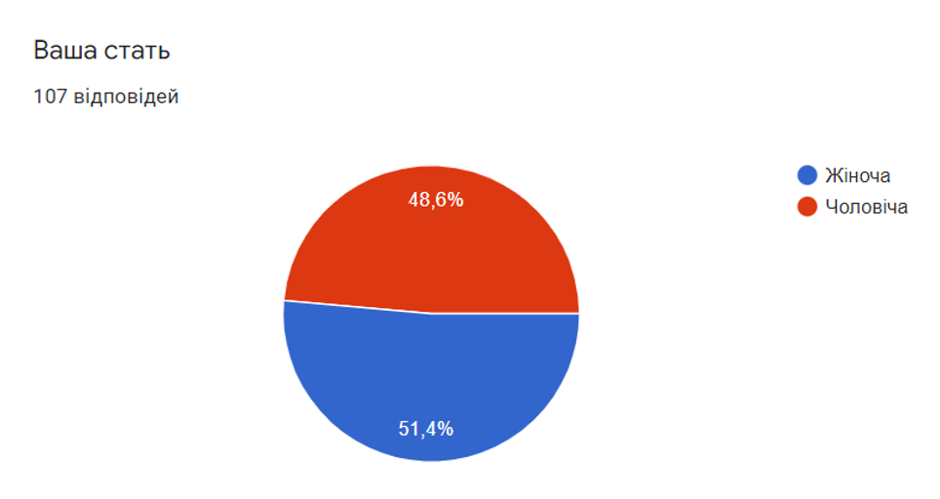
Рис. 2.1. Відсоткове розподілення респондентів за параметром статі
Серед респондентів були різні вікові категорії, але найбільше відповідей надав сегмент 26-30 років (також значні частки 19-25 років та 31-40) (рис.. 2.2).

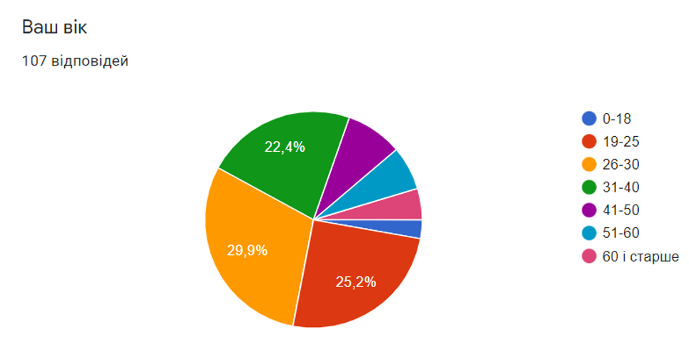
Рис. 2.2. Вік респондентів опитування
Більшість респондентів працює, також велика частка і працює, і навчається (рис. 2.3).
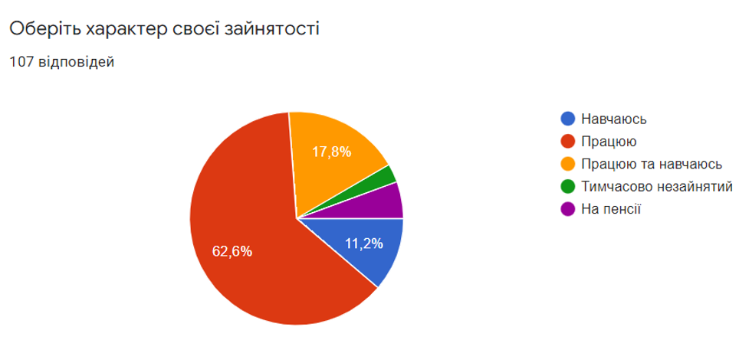
Рис. 2.3. Характер зайнятості респондентів опитування
Нами також було здійснено спробу виявити частотність перегляду новин нашими респондентами, і майже половина всіх опитуваних осіб відповіла на це питання – «щодня». (рис. 2.4).
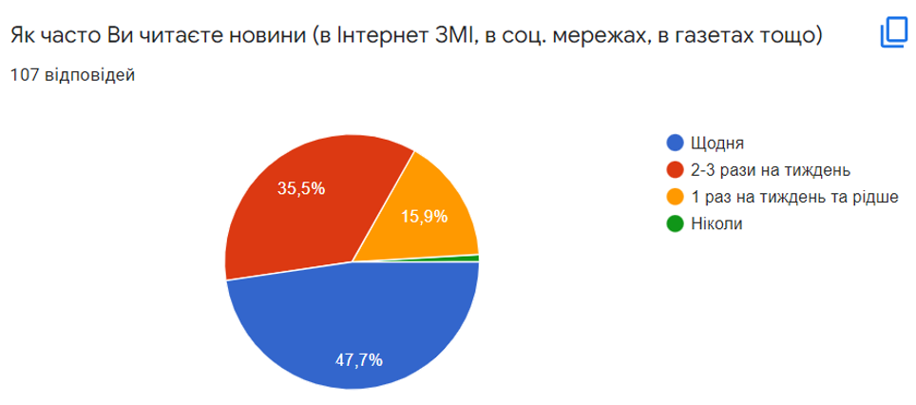
Рис. 2.4. Частота, з якою респонденти читають новини
Можна стверджувати, що в нині більшість осіб дуже сильно зацікавлена в тому, щоб бути в курсі всіх новин, особливо враховуючи актуальний стан подій в Україні (адже всі опитані респонденти походять саме з цієї країни).
У другій частині опитування нашу увагу було зосереджено саме на тестуванні гіпотез роботи «гачків» у заголовках, для респондентів були наведені різні приклади заголовків, до того ж, частина з них була справжніми статтями, а частина вигаданими, це було зроблено для того, щоб оцінити, наскільки респонденти здатні об’єктивно розрізняти такі медіаматеріали. Респондентам було наведено наступні правила: респондентам були запропоновані на огляд різні заголовки статей, їх завданням було поставити оцінку кожному з них в залежності від ступеню того, наскільки їх зацікавило стаття і чи готові вони продовжити її читати.
Наступний заголовок виявився найцікавішим для читачів, що підтверджує нашу гіпотезу, наведену у формулюванні індикаторів. Людей зацікавила неординарність заголовка, його анекдотичність, а також обіцянка надати фотоматеріали (рис. 2.5).
Якщо аналізувати у відсотках, то більшість осіб, тобто – 37,4% осіб відповіли з найвищою ймовірністю того, щоб перейти за посиланням і продовжити читати новину.
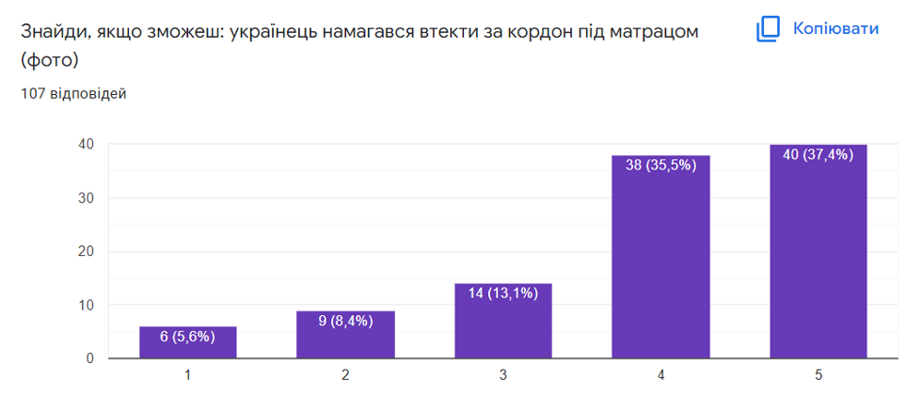
Рис. 2.5. Реакція респондентів на запропонований заголовок №1
Наступний заголовок виявився зовсім непопулярним серед респондентів – занадто очевидний абсурд викликає недовіру до джерела інформації. Проте приблизно 8,4% були зацікавлені таким заголовком. Тут велику роль відіграє вказівка наявності відеоматеріалу. Близько 33,6% були не так сильно зацікавлені в такому дивному заголовку, але все одно переходили за посиланням новини (рис. 2.6).
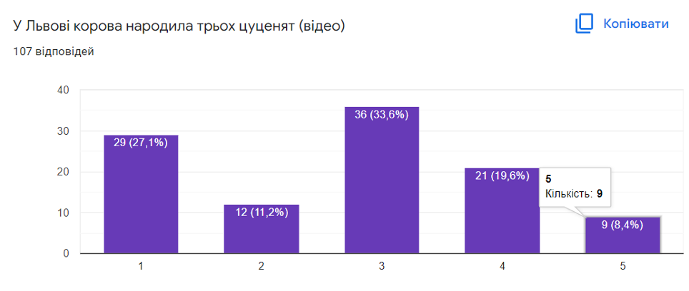
Рис. 2.6. Реакція респондентів на запропонований заголовок №2
Наведений нижче заголовок, певно, найменш привабливий і цікавий для респондентів, він надто буденний, не ставить жодних питань і не викликає інтересу та емоцій.
З описаної нижче діаграми (рис. 2.7) ми бачимо, що людей сьогодні зовсім не цікавлять якісь буденні новини, які зовсім не впливають на якісь значні події в світі чи країні. Люди очікують саме сенсаційних заголовків, які можуть приваблювати та закликати перейти за посиланням.
Тільки 2,8% опитуваних осіб були дуже сильно зацікавлені у вказаному заголовку. А 42,1% опитуваних осіб відповіли, що взагалі не зацікавлені в такому заголовка (рис. 2.7.). Це і є прикладом поганого заголовку без використання «гачків» приваблення уваги.
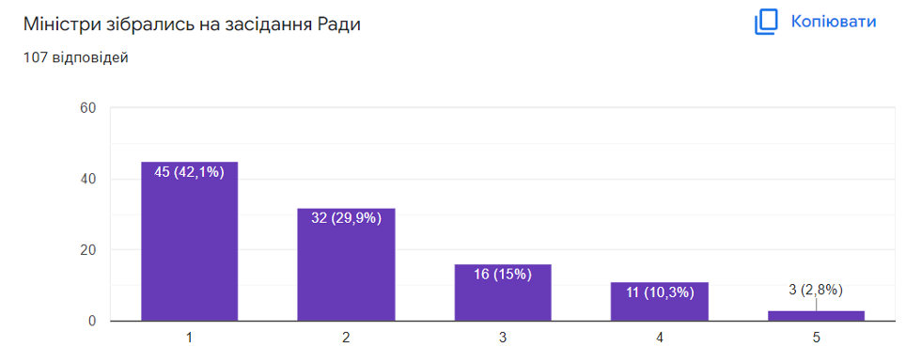
Рис. 2.7. Реакція респондентів на запропонований заголовок №3
Досить гарна конверсія в такого заголовка, отже, можна допустити, що приписки в заголовковому комплексі на кшталт «ШОКУЮЧІ новини» ще й великими літерами все ж приваблюють увагу читачів. На 3 місці за шкалою оцінки опинилися – 25,2% думок респондентів, на 4 – 33,6%, і на 5 місці – 22,4% (рис. 2.8).
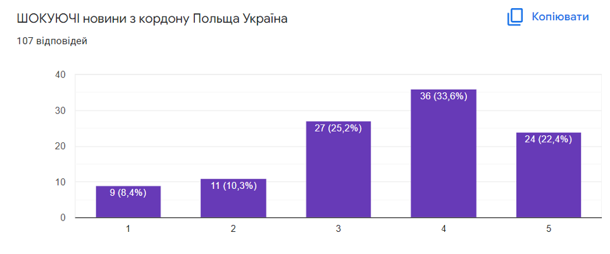
Рис. 2.8. Реакція респондентів на запропонований заголовок №4
Відіграють роль у такому заголовку також події, які в цілому відбуваються у світі та в країні, а саме тому набирають найбільше переходів за посиланням і є ідеальним актуальним клікбейтом.
Людей цікавлять усі новини, які стосуються їхньої країни, оскільки всі подібні новини та заголовки до них приваблюють саме сьогоднішньою актуальністю в подіях війни на теренах України.
Певно, найбільш суперечливий попит був на останній заголовок з усіх попередніх – інтерес до нього дуже високий, але не настільки, щоб респонденти дали повністю ствердну відповідь, у них все ж були сумніви, бо заголовок виглядає, як «замануха» і шахрайство, як відкрита маніпуляція. Згодом, опитуючи респондентів (це було відкрите питання, тому ілюстративного матеріалу до нього немає) стосовного того, які саме із заголовків, на їхню думку, були справжніми, а які фейками, більшість з них відповіло, що саме наступний заголовок виглядав, як фейк, хоча при цьому він був правдивим, так, можливо, обіцянка подібного матеріалу виглядає, як звичайний клікбейт, але якраз ця стаття дійсно містила обіцяні матеріали. Це свідчить про те, що тут «гачки» теж були використані невдало, це насторожило людей, викликало недовіру до ресурсу.
Як ми можемо бачити із результатів опитування осіб, певний відсоток людей, а саме 18,7%, зовсім не зацікавлені в такій новині, для них такий заголовок не є цікавим.
Приписування про наявність якихось архівних матеріалів знаменитостей заманюють осіб, які, найімовірніше, зацікавлені в саме цих відомих особах (рис. 2.9).
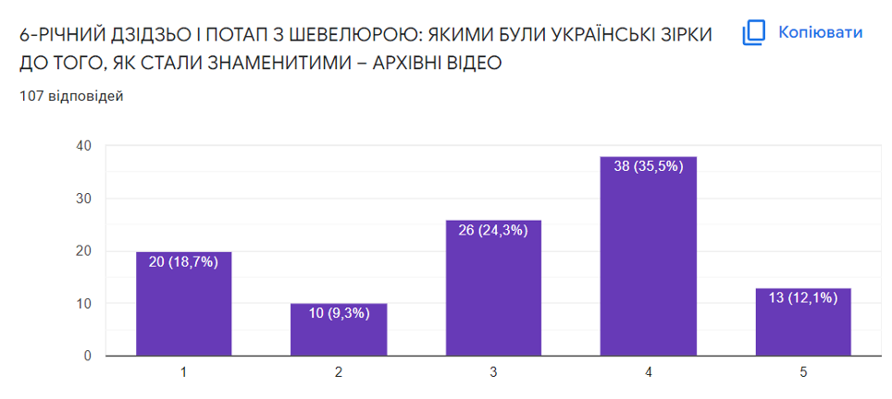
Рис. 2.9. Реакція респондентів на запропонований заголовок №5
Користувачеві частково доводиться самому аналізувати повідомлення в мережі, але в той же час користувач інтернет-медіа не учень, який повинен виконувати домашню роботу і шукати приховані смисли в інтернет-інформації.
Маніпулятивність тексту в медіа ще й у тому, що дана інформація розташовується на декількох майданчиках в мережі, і кожен повтор тексту забезпечується коментарями, які теж формують ставлення до повідомлення. При перенасиченні інформації людині складніше орієнтуватися і виробляти захисні механізми від маніпуляції в інтернеті.
Легкий доступ і «перенасичення» відомостей призводить до неможливості контролю за ними. Людина фізично не в змозі обробити потоки мережевої інформації. Вчені відзначають у користувачів інтернету занепокоєння, неврози, депресії, пов’язані з надлишком інформації.
Причому занепокоєння з приводу складності контролю за інформацією в мережі висловлюють не тільки окремі користувачі медіа, але і представники владних структур, схвильовані надмірною свободою людини у віртуальному просторі і можливостями, які вона в цьому просторі отримує. Інтернет маніпулятивний тому, що демонструє як щирість і відкритість, так і безапеляційність, різкість і жорстокість величезної кількості користувачів.
З таких результатів можна зробити висновок, що опитувані люди, дуже багато часу приділяють новинам в інтернет-медіа та в цілому дуже сильно зацікавлені в подібному роді заголовків новин. Більшість опитуваних нами осіб все ж таки наважилися б перейти за вказаними вище заголовками, не цікавлячись тим, чи є ця інформація на 100% достовірною в сегменті інтернет-новин. Так і працює клікбейт.
Звернення до проблеми маніпулювання показало, що це явище глибоке і неоднозначне. Маніпуляція може використовуватися в чесних і «з гарними намірами» цілях, проте частіше її застосовують для негативного впливу на свідомість і емоції людини для отримання персональної вигоди. Маніпуляція призводить до спотворення картини світу, трансформації уявлень, знань, образів, складових свідомість людини. Прийоми маніпуляції різноманітні, в посібнику, складеному на основі дослідження, будуть розглянуті лише деякі, але і їх побіжний аналіз дає зрозуміти, наскільки складна і багата тема маніпулювання і приваблення уваги.

РОЗДІЛ 3

РОЗРОБЛЕННЯ КЕРІВНИЦТВА ЩОДО ВИКОРИСТАННЯ ЗАГОЛОВКІВ ЯК ІНСТРУМЕНТУ ПРИВЕРНЕННЯ УВАГИ

3.1. Рекомендації щодо використання інструментарію роботи із заголовками

«Піаризація», а попутно й «одержавлення» медіа кінця двадцятого – початку двадцять першого століть приводять до все більшого контролю за потоками інформації тих, у кого влада й достатні ресурси. І прогноз за Елвіном Тоффлером (один з авторів концепції «Інформаційної цивілізації») невтішний: «Без всякого сумніву, уряди будуть винаходити все більш витончені способи брехні для того, щоб дати розумне пояснення своїм егоїстичним діям і маніпулювати медіа, кількість яких постійно зростає [55].
Для того, щоб постійно мати перевагу в медійному просторі, що не дасть стати жертвою маніпуляції, але може дозволити людині самій маніпулювати, можна навести такі перші рекомендації:
- Проводити постійний моніторинг медіапростору цікавого для суміжних для спеціаліста ринків, аби постійно бути в курсі про все, що відбувається у цьому просторі. Насправді це корисно та необхідно як гравцям професійного ринку, так і звичайним громадянам, щоб протистояти впливу: чим більше інформації має людина, тим менший шанс на неї вплинути.
- З першого пункту випливає другий, який, можливо, перетинає десь межі морального аспекту маніпулювання в медіа, проте є необхідним для створення умов для залучення клієнтів. У той час, як комунікаційнику самому потрібно бути якомога більше усвідомленим про всі події та новини у його сфері, йому потрібно утримати свою цільову аудиторію від отримання цих знань у тій же кількості, що він має. Це можна зробити за допомогою відвернення уваги на «порожні» новини чи розважальний контент. Чим менше людина володіє інформацією, тим більше вона піддається впливу.
Потрібно розуміти стандарти того, що є справді якісним медіаматеріалом, тільки знаннях цих принципів може дати можливість комунікаційнику керувати інформацією в цих матеріалах. Наприклад, поганий, ненадійний матеріал має такі ознаки [16]:
1) немає посилань на джерела;
2) заснований тільки на одному джерелі інформації;
3) бракує альтернативних точок зору;
4) не представлені всі сторони й учасники події;
5) не надано слово об’єкту критики;
6) у негативному контексті позначаються стать, вік, раса, національність, мова, професія, місце проживання, ставлення до релігії (персонажа, джерела, об’єкта критики), а також його фізичні та психічні вади, прізвище, ім’я, по батькові;
7) персонаж (джерело, об’єкт критики) називається винним або злочинець;
8) заголовок, коментарі, оцінки логічно не випливають з наведених фактичних відомостей.
Знаючи те, що все це може викликати недовіру до статті, той, хто бажає управляти інформацією і думкою аудиторії може використати ці знання і створити псевдо враження надійної статті, якщо обійде очевидних ознаки фейку у своєму матеріалі. Це неетично, але у цій роботі повинна бути висвітлена і ця сторона питання маніпуляції, не всі використовують знання для благородних цілей, дехто все ж маніпулює для обману і задля отримання більшої вигоди для себе.
З іншого ж погляду, це все також може виявитися способом запобігання маніпулятивному впливу. Стежачи за дотриманням цих стандартів, можна розуміти, наскільки об’єктивним є медіа ресурс, а слідуючи цим стандартам, комунікаційники можуть викликати більшу довіру аудиторії і створювати потрібний імідж та довіру.
Медіамагнату Р. Мердоку іноді приписують вислів: «Заголовок не повинен відображати тему. Він повинен привертати увагу». Це і можна вважати однією з основних рекомендацій в посібнику з маніпуляції у медіаматеріалах. Заголовок не зобов’язаний бути обʼєктивним, чесним, насиченим інформацією тощо, він повинен бути цікавим, таким, що піймає читача на гачок і змусить перейти далі до прочитання матеріалу, який вже цілком може бути і чесним і об’єктивним. Заголовок – це прикраса, обкладинка, такий собі «одяг» статті, але не її суть [18].
У традиційних великих та популярних медіа, особливо в друкованих виданнях, якщо публікується якась інформація, а потім вона виявляється фейком, то це потім може позначитись на репутації. Але в інтернет-медіа, особливо в менш популярних, неправдива інформація може бути легко видалена, навіть якщо офіційне джерело назвало інформацію хибною, то більшість інтернет-медіа може викрутитись із цієї ситуації, привабити увагу до чогось нового і більш блискучого, аби про їхню помилку забули. Тобто інтернет – вільне середовище, можливо, занадто вільне, а тому небезпечне. Комунікаційникам потрібно стежити за тим, що на їх медіаматеріали не посилались в таких фейкових медіаматеріалах і щоб самим не припускатися таких помилок.
Найчастіше такі фейкові новини, якщо говорити мовою користувачів соціальних мереж, поширюються тролями – це ще один з видів маніпуляції, коли комунікаційник спеціально викликає жваві дискусії, породжує таких коментаторів, які роблять безкоштовний піар для медіа матеріалу. І це гарна рекомендація – викликати резонанс. Найпростіше це може бути зроблено влучним заголовком, неоднозначним, провокативним чи абсурдним.
Через нескінченні можливості інтернету принцип достовірності інформації був серйозно похитнутий. Фейкові новини заполоняють простір все більше.
Інтернет-медіа зараз виступають як найбільш популярні і розповсюджені з усіх ресурсів інформації, тому нами рекомендується комунікаційнику це використовувати. Адже користувачу не потрібно ніяких зусиль для доступу до цього величезного сховища, це легкий шлях, який більшість обирає, так само легко читач може не думати про достовірність наданої інформації чи про те, що заголовок – це клікбейт і маніпуляція, на яку він натрапляє у цьому сховищі. Читач не заходить на сайти медіа з розумінням і підготовленістю, що його намагаються спеціально кудись заманити, привернути увагу чи вплинути на рішення, він розслаблений, і від того, що він непідготовлений до протидії впливу, заголовок, як перший удар по його свідомості на сайті стає основним інструментом впливу.
Варто використовувати також соціальні мережі для публікації своїх медіаматеріалів і заголовки в них мають таке саме ключове значення, як і в тих, що на розкладці сайту. Соціальні мережі – це потужний інструмент впливу на думку людства, який дає безліч дуже легких можливостей створювати контент одна з потреб сучасної людини, через соціальні мережі зручно стежити за новинами, а як додатковий бонус є відкриті коментарі та можливість знайти комʼюніті, з яким обговорити прочитане. По-третє, число користувачів соціальних мереж зростає швидкими темпами. При цьому популярність традиційних медіа зменшується.
Відповідно до наведеного вище найбільш дієвими є такі види маніпуляцій у заголовках новин (саме їх рекомендуємо уживати під час створення ефективних заголовків):
1. Маніпулювання інформацією. Ця група прийомів, пов’язана з цілеспрямованим «перекручуванням» та спотворенням фактичного змісту інформації. Різноманіття різних способів трансформації змісту, використовуваних у медіа, можна звести до таких основних груп технік: селекція (вибіркове подання фактів) і вибору тем висвітлення, замовчування і приховування небажаних тим), спотворення (також може набувати різних форм від акуратних інтерпретацій таких, як мінімізація, перебільшення, зміщення акцентів або підтасовування фактів, до фальсифікації, тобто подання свідомо неправдивої інформації, фейків), маніпулятивні способи подання інформації (до цієї підгрупи належать такі, як уривчастість і надмірність подачі інформації, що ускладнюють розуміння суті; надання статусу новини тому, що нею об’єктивно не є, тобто спочатку не становить інтересу для аудиторії; особливе компонування тем, що дозволяє варіювати передбачувану читачем значущість повідомлень, а також послідовність і момент подання інформації, що дозволяє регулювати розмір аудиторії реципієнтів).
Ця група прийомів переважно використовується для формування певного фонду знань, уявлень аудиторії про різні об’єкти дійсності і ставлення до них.
2. Використання риторичного інструментарію, тобто об’єднаних загальною перлокутивною функцією текстових конструкцій (словосполучень, речень і макроструктур) покликаних запустити і задіяти потрібні розумові дії у свідомості адресата (логічні, психологічні та когнітивні). Цю групу прийомів можна розбити на такі основні підгрупи:
Логічні хитрощі. Вони можуть використовуватися для псевдологічного обґрунтування помилкових тверджень і переконань адресата у вигідних маніпулятору думках. Наприклад, існує такий тип логічних хитрощів, як прийоми псевдоаргументації. Це наведення свідомо неправильних чи спотворених фактів, але так, щоб читач не запідозрив цього, це створення у аудиторії відчуття переконаності у авторитеті автора і наведених ним даних, навіть якщо ті є вигаданими чи «вирваними» з контексту. При такій аргументації часто наводяться факти, що суперечать один одному, частково справжні судження, деяким чином пов’язані з тезою, некоректні зіставлення і аналогії, що створюють в сукупності ілюзію доведеності і логічності твердження, хоча насправді фактична аргументація відсутня і нічим не підкріплена.
Психологічні хитрощі. До цієї групи відносяться такі інструменти, що на відміну від логічних і фактичних, є спрямованими не на переконання за допомогою формування враження обґрунтованості суджень, а на вплив на рівні почуттів, це ірраціональна, емоційна аргументація. Вона може використовуватися з метою зниження критичності сприйняття інформації або для підвищення її переконливості.
Використання фігур мови, пов’язаних з когнітивними операціями. У цьому випадку мовний вплив спрямовується на спосіб осмислення світу і образ дійсності у свідомості читача. Такими інструментами можуть бути метафори, генералізації, аналогії тощо. Вони дозволяють встановити і закріпити у свідомості читача подібності між двома поняттями.
Побудова мовних конструкцій. Такі конструкції ініціюють потрібні комунікаційнику когнітивні асоціації, що неминуче передають приховану інформацію (нерідко експресивну або оціночну), смислову невизначеність і упередженість, що може використовуватися для спотворення образу дійсності, формування установок сприйняття нової інформації.
Макроструктурна організація. До цієї підгрупи належать способи формальної (наприклад, діалоги або списки) і змістовної (наприклад, логіка розповіді і композиційно-мовні форми) організації тексту. Вони застосовуються не тільки для вибудовування найбільш переконливої аргументації, ефективної маніпуляції, але також дозволяють задіяти впізнавані адресантом моделі побудови речення. Такий підхід може використовуватися, наприклад, для проєктування реакцій аудиторії на описану ситуацію, для формування певних очікувань розвитку подій, створення емоційного настрою тощо.
3. Вплив за допомогою мовних засобів. Цю групу можна розбити на підгрупи відповідно до різних мовних засобів, що застосовуються для маніпулятивного впливу:
Синтаксичні засоби. У цю групу інструментів входять спеціальні синтаксичні прийоми (наприклад, активний/пасивний стан, повтори) надають купу можливостей для мовного впливу. Такі засоби дозволяють вмикати чи вимикати увагу читача на певні речення, вкладати в них емоційність чи навпаки забирати емоційну складову, акцентувати увагу на потрібних сенсах слів та тексту в цілому.
За допомогою додавання або видалення з речень «зайвої» інформації про учасників, час і саму подію, ці прийоми можуть формувати у аудиторії упереджене ставлення до тексту.
Лексико-семантичні засоби. До цієї групи інструментів належать омоніми, конверсиви, афективи, жаргонна, оціночна і конотована лексика. Для нас особливу цікавість має жаргонна мова, так як в текстах медіаматеріалів вона завжди виділяється з загального полотна і привертає увагу, часто дозволяє зблизитись з читачем, особливо певним їх колом, аудиторією, на яку направлений медіаматеріал. Вплив на адресата в цьому випадку здійснюється за рахунок наявності в тексті «слів-маніпуляторів», що володіють оціночними, емоційними чи асоціативними супутніми значеннями, які направляють думки читача в потрібне автору русло.
Словотворчі і морфолого-семантичні засоби. До таких засобів можна віднести спотворення чи трансформація написання певних слів, вони використовуються для формування націленого уявлення про котнекст речення, з їх використанням створюються емоційно забарвлені неологізми, скорочення, нові представлення існуючих слів, саме за допомогою такого інструменту створюються неймінги.
Параграфемічні засоби. Такими засобами є специфічне використання і розташування у назві чи тексті пунктуаційних знаків, шрифтові варіювання за кольором, розміром, різними шрифтами, виділенням окремих слів. Усе це може бути застосовано для маніпулювання увагою, розстановки акцентів у тексті, викликання додаткових асоціацій, що дозволяє налаштувати читача на певне сприйняття тексту, вигідне автору [57, c.70–72].
Безумовно, наведений в рамках класифікації перелік засобів, прийомів мовної маніпуляції і перлокутивних ефектів, яких з їх допомогою можна досягти, не вичерпує всю сукупність можливих прийомів і засобів мовної маніпуляції. Проте запропонована класифікація дійсно дозволяє розбити все різноманіття використовуваних прийомів і засобів мовної маніпуляції на 3 основних класи і тому видається вдалою, в тому числі і для використання її при аналізі прийомів і засобів мовного маніпулювання в інтернет-медіа.

3.2. Створення мапи орієнтирів щодо використання заголовків під час формування стратегії комунікацій

Найчастіше в сучасних онлайн-медіа використовуються фактичні заголовки. Такий заголовок констатує факт події максимально коротко без емоційного забарвлення. Класичний заголовок новин відповідає на запитання:
«хто?, що?, де?, коли?»
Ще однією важливою особливістю заголовків медіаматеріалів є дієслово, яке «оживляє» подію. Зазвичай його використовують у минулому або майбутньому часі. Написати заголовок не так вже й складно (складніше зробити його клікбейтним). Комунікаційник може освоїти основні принципи побудови заголовка за допомогою наведених у минулому пункті 3.1 та наступних порад.
Розглянемо та опишемо найефективніші критерії заголовків новин, насамперед:
1. Він висловлює користь, яку отримає користувач від прочитання матеріалу. Під користю мається на увазі набуття корисних знань, попередження про небезпеку або навіть і просто обіцянку розважити чи насмішити.
2. Він правдивий. Він висловлює ключову ідею матеріалу або органічно з нею пов’язаний. Проте задля провадження впливу і привернення уваги саме до цього заголовку можна використовувати гру слів та непрямі натяки.
Разом з тим, якщо комунікаційник активно просуває свій матеріал в соцмережах і на зовнішніх майданчиках, без гачків у заголовковому комплексі обійтися важко, зважаючи на високий рівень конкуренції публікацій, за увагу читача боряться дуже багато ресурсів одночасно.
Також критично важливу роль відіграють ключові слова, наявність яких підвищує ймовірність потрапляння медіаматеріалу в ТОП видачі у пошукових системах.
- Це неймовірно важливий етап на шляху створення заголовку, а саме задіяння SEO (Search Engine Optimization, оптимізація пошукових механізмів), у цій роботі ми не приділяли окремої уваги саме цьому інструменту взаємодії з формуванням заголовку, бо це стосується більше до спеціалістів, хоч і суміжної, але все ж інший галузі, і для роботи з цими інструментами потрібні спеціальні знання, якими володіють професіонали конкретно цієї сфери. Проте ми рекомендуємо при побудуванні стратегії роботи з заголовками обов’язково взаємодіяти з цими спеціалістами та інструментами для оптимізації роботи заголовка вже в пошукових системах, а не тільки на розкладці сайту чи у соціальних мережах, про що йшла мова у цій дисертації.
- Для підвищення впливу заголовка варто подумати про використання у ньому чисел. Це відчутно підвищує їх клікабельність. Людський мозок любить числа, оскільки так простіше узагальнювати інформацію. При цьому, за статистикою [54], більшою увагою аудиторії користуються заголовки саме з непарними числами. За ним переходять на 20% частіше, ніж за тими, що мають парні числа.
Приклад: «"Найжорстокіша м'ясорубка від початку війни": названо 3 причини наступу окупантів на Бахмут» (ТСН. – 05.12.22) [66].
- Слово «як» на початку. Люди люблять лайфхаки, керівництва до вирішення будь-яких питань. Тому заголовки такого роду безсмертні.
Наприклад: «Як захиститися від радіації в домашніх умовах – що робити в перші години» (Главред. – 01.09.22).
Питання-відповідь. На початку заголовка також можна використовувати інші питальні прислівники, наприклад: «де», «який», «кого», «чому», після чого давати коротку відповідь чи обіцяти цю відповідь в статті. Наприклад: «Як навчитись управляти компасом – розповість наш запрошений експерт».
- Новизна. Заголовок повинен бути актуальним, свіжим, таким, що піднімає питання, які на зараз найбільш близькі аудиторії. Тут важливо також враховувати вплив певних сленгів чи нових слів і «хайпових» виразів на момент підготовки заголовка та статті.
- Обіцянка розкриття якоїсь таємниці чи секрету. Це підживить увагу аудиторії, привабить її до статті, адже секрет це цікаво і часто скандально, а не буденно, що вже дає цьому заголовку більше уваги, ніж сухим заголовкам без гачків та акцентів.
- Посилання на особистий досвід відомої публічної особи (експерта, того, хто є для публіки авторитетним). Людям стає цікаво, коли хтось ділиться корисним для них особистим досвідом, історією.
- Цитата. Варто винести в заголовок відому або просто цікаву, заманливу цитату, можна навіть без контексту, але обов’язковою з сильною ідеєю та посилом.
- Гра слів. У заголовках варто використовувати те, що змусить читача подумати, заплутає, лишить відчуття, що не все зрозуміло, а тому потрібно розвідати більше у статті, для цього також можна використовувати парадокси чи абсурд.
- Анекдотичність. У заголовку можна навмисно використовувати жарти, іронію, сарказм, що начебто висміює ситуацію, про яку розповідають у статті чи пості далі, це чинить сильний вплив на аудиторію, особливо, коли більшість статей в інформаційному просторі серйозні чи важкі для сприйняття, такий заголовок обіцяє «розрядку».
- Обіцянка фото- чи відеоматеріалів. Варто за можливості (наявності такого матеріалу) вказати одразу в заголовку, що цей медіаматеріал не тільки про текст, але і про певний візуальний матеріал, доказ, за яким можна самому наблизитись до ситуації, що сталась, і відчути більше причетності до тексту.
- Маніпуляція інформацією. Це завжди створення нової реальності замість існуючої, надання відомим фактам нових смислів та власного інтерпретування. Відсутність повного викладу якогось матеріалу у медіа тому і здатне спотворити сприйняття людини, це як ілюзіоністи з фільму «обмани мене», їх основна тактика у «магії» — це приваблення уваги до чогось яскравого, «дивись сюди», у той час, як справжня дія «чаклуна» відбувається у тіні цього великого дійства на очах у публіки. Так само і комунікаційники можуть управляти інформацією, яку подають, аби приглушити важливість однієї статті чи вислову, можна поруч поставити щось більш цікаве, шокуюче чи ефектне, що змусить читача оминути стороною перший сухий заголовок і не придати увагу статті, яка насправді несла в собі якісь ключові дані. Це не завжди погано, іноді такий методі може використовуватись, аби врівноважити публіку, не викликати паніку від новини у важкий час, як зараз, а перекрити її чимось іншим, аби люди з і так високим рівнем стресу змогли спокійніше відреагувати на новий «удар».
Окремо хочеться у цьому посібнику також зазначити і інструменти створення заголовків у соціальних мережах, оскільки пости теж можна вважати медіаматеріалами і зараз саме вони починають мати все більший і більший вплив на аудиторію і їх рішення. Для цього наведемо такі рекомендації:
- Варто використовувати також соціальні мережі для публікації своїх медіаматеріалів і заголовки в них мають таке саме ключове значення, як і в тих, що на розкладці сайту.
- Заголовки в соціальних медіа мають трохи інший характер, ніж в традиційних інтернет-медіа. Вони повинні бути ще коротшими і ще більш заманливими, ніяких довгих речень і прелюдій до підведення до якогось слова чи точки зору, вони повинні бути «різкі», чіткі, швидкі, такі, щоб одразу взяти людину на гачок. Шок фактор працює завжди ефективно (рис. 3.1).
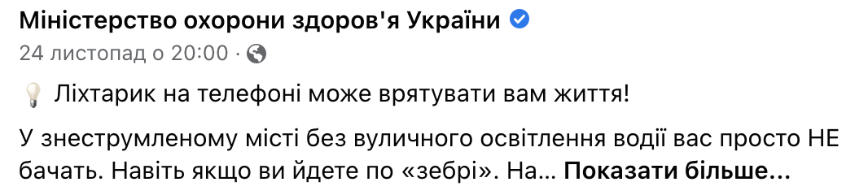
Рис. 3.1. Приклад публікації з окремо виділеним заголовком
- Але одночасно можна застосувати і інший підхід до заголовку у медіа – прихований заголовок. Коли комунікаційник одразу починає з тексту поста без жодних підписів і заголовків, складається враження, що все одразу і «по суті», що це просто текст, просто інформація, але такі пости будуть привертати увагу і конвертити тільки в тому випадку, якщо комунікаційник скористається нашою наступною рекомендацією і зрозуміє, що всі ті два рядки, які видно в нерозгорнутому стані до «показати більше» у пості – це і є заголовок (рис. 3.2).
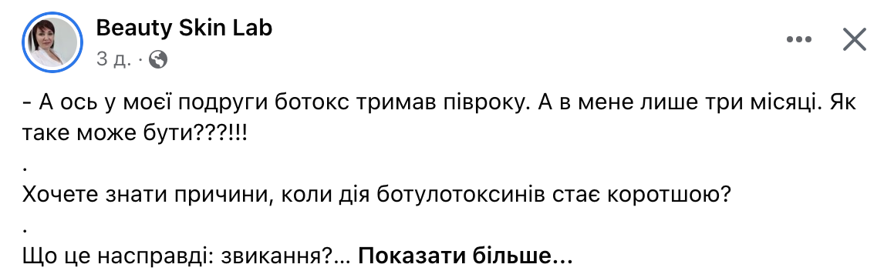
Рис. 3.2. Приклад публікації з прихованим у вигляді тексту заголовком
- Також існує ще один вид заголовка у соціальних мережах. Заголовок до ілюстрації, яка є основним посилом поста. По суті це опис того, що відбувається на картинці, але не все так просто, це теж клікбейт, направлений на збільшення конверсії і на сам пост і на сторінку медіа. А тому можна з впевненістю сказати, що таке речення (рис. 3.3) є заголовком зі своїми гачками та маніпулятивними інструментами з приваблення уваги, наприклад, використання гумору, анекдотичності ситуації та абсурду: «засекретила особисті кота».
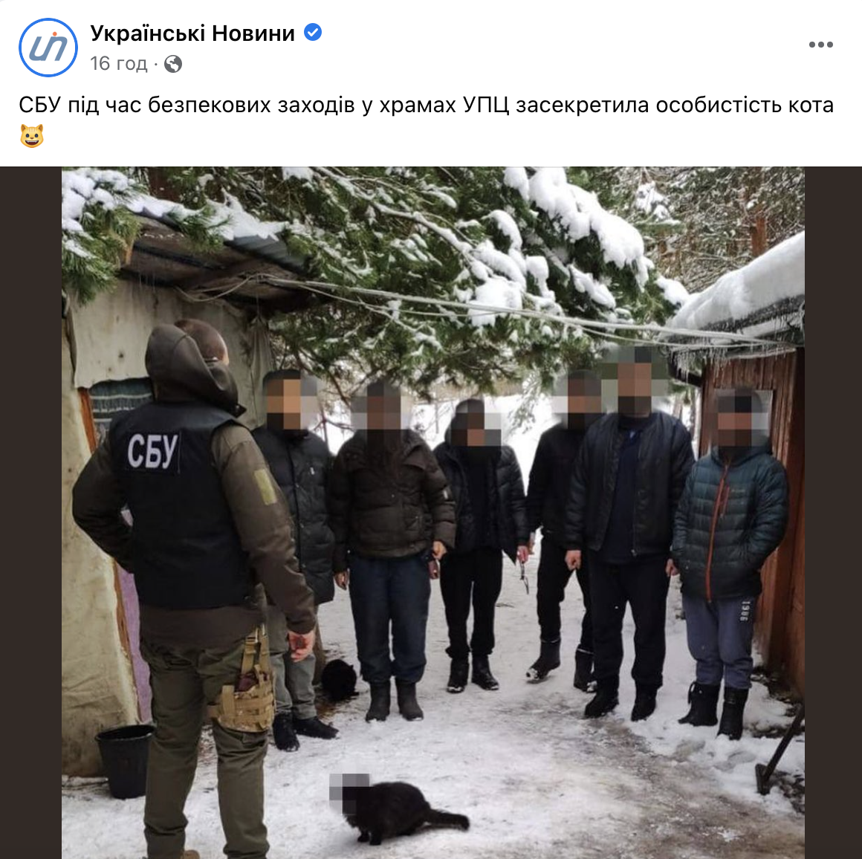
Рис. 3.3. Приклад публікації з заголовком, що слугує описом зображення
- Ще існує найбільш розповсюджений вид заголовків саме для сторінок медіа в соціальних мережах (рис. 3.4), який ми рекомендуємо використовувати саме для медіа-ресурсів і довгих текстових блоків. Комунікаційники у цьому випадку розуміють, що соціальні мережі, такі як Facebook, не спрямовані на те, щоб публікувати тут довгі пости з цілим текстом статті, тому вони дають посилання на оригінальну статтю на сайті та дають їй заголовок – зазвичай це обережно обрана фраза зсередини статті, така, що матиме гачок, приверне увагу, наприклад, як у наведеному нами прикладі, був використаний емоджі, що зблизив ресурс з аудиторією і фраза, яка є трагікомічною для нашого народу «роботи тривали кілька тижнів», нам це знайомо, близько і часто ми розуміємо, що ці терміни можуть бути неправдивими. Такий тип заголовка – це заголовок до того, що вже має заголовок на сайті, проте він направлений виключно на перепублікацію статті і на клікбейт цілі.
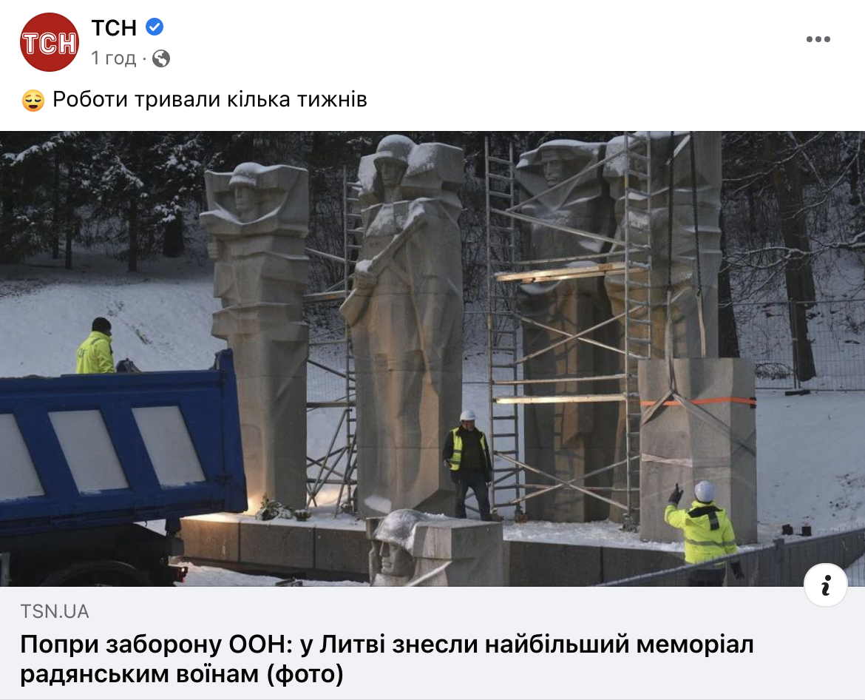
Рис. 3.4. Приклад публікації з заголовком, що взято з окремої фрази у статті
Наведений вище список не є вичерпним, проте слугує сильною базою інструментів з побудови заголовку медіаматеріалу та впливу на читача, посібником з дій, з чого починати і який методі чи методи можна обрати для стратегії свого заголовного комплексу.
Зважаючи на означені вище інструменти та рекомендації, можна зазначити також, що комунікаційникам варто прагнути до стислості, компактності та лаконічності під час формулювання заголовків.
Отже, нами було виокремлено такі техніки вербального маніпулювання: інтимізація оповідання, прийом навішування ярликів, повторення як маніпуляція, використання афективів, евфемізмів, сленгізмів, гумору, логічних помилок, генералізація, прийом відмежування від твердження/думки та апеляція до авторитета або посилання на невідоме джерело.

ВИСНОВКИ

Розвиток та поширень інтернет-медіа видань призводить до того, що з’являється все більша і більша потреба у нових методах взаємодії і приваблення уваги аудиторії. На просторах такого великого і відкритого середовища існує та зростає з кожним днем рівень конкуренції між медіа, отже, їм потрібно завжди бути на крок попереду своїх колег та мати чітку тактику дій по впливу та заманюванню аудиторії, потрібно знаходити інструменти маніпуляції, які дозволять отримати перевагу над конкурентами та досягти поставлених цілей.
Заголовок є саме таким інструментом, який може надати цю перевагу медіа виданню за умови, що він правильно створений. Він є одним із визначальних структурних компонентів медіа-контенту, оскільки він привертає увагу читача до тексту та спонукає його прочитати решту медіаматеріалу.
Заголовок, який виражає основну проблему та ідею, яку хотів донести фахівець з комунікацій, є важливим і визначальним компонентом будь-якого медіаматеріалу. Це окреме речення, слово або фраза, яка представляє зміст тексту і привертає до нього увагу за допомогою різних засобів, як мовних, так і деяких візуальних.
У цій магістерській дисертації було:
- охарактеризовано сутність феномену маніпуляції, зокрема мовної маніпуляції;
- вивчено когнітивні особливості сприйняття мови і психологічні механізми маніпуляції, що дозволяють реалізовувати мовний маніпулятивний вплив;
- складено загальну класифікацію засобів і прийомів мовної маніпуляції, застосовних у заголовках новинних медіа;
- проаналізовано та охарактеризовано специфіку процесу маніпулювання в медіа.
У роботі було проаналізовано та розглянуто апарат дослідження, винесені окремі терміни та поняття, що допомагають розкрити суть основних засобів мовної комунікації.
Було проведене опитування спеціально підібраної вибірки реципієнтів, яка постійно знаходиться у новинному інфо-просторі, та визначено, які самі заголовки приваблюють читачів до відвідування сайту за посиланням. Було визначено, що заголовки, які буквально шокують та ніби намагаються продати якісь ексклюзивні матеріали читачу найбільш популярні у читачів, проте потрібно знати межу, адже занадто абсурдні заголовки навпаки одразу викликають відчуття обману, недовіри та змушують читача пропустити медіаматеріал.
У цій роботі було також наведено ряд рекомендацій з написання та використання заголовків та на їх основі складено посібник з інструментів створення заголовних комплексів, що слугують для маніпуляції та приваблення уваги аудиторії.

СПИСОК ВИКОРИСТАНОЇ ЛІТЕРАТУРИ

- Академічний тлумачний словник української мови : вебсайт. URL: http://sum.in.ua/s/informacija (дата звернення: 09.10.2022).
- Арсентьєва Г. О. Порівняльний аналіз комунікації і спілкування. Актуальні проблеми філософії та соціології : зб. наук пр. Одеського нац. ун-ту «Одеська юридична академія». Херсон : Видавничий дім: «Гельветика». 2015. Вип. 5. С.11–14.
- Блакитні мрії України: рейтинг. Rating.zone : вебсайт. URL: https://rating.zone/ blakytni-mrii-ukrainy/# (дата звернення 25.11.2022).
- Братущак О. Рейтинг топсайтів України. Інститут масової інформації : вебсайт. URL: https://imi.org.ua/monitorings/rejtyng-top-sajtiv-ukrayiny-i34992 (дата звернення: 01.11.2022).
- Булдакова А. 9 типових помилок в заголовках локальних медіа. Агенція медійного росту «Або» : вебсайт. URL: https://agencyabo.medium.com/9-типових-помилок-в-заголовках-локальних-медіа94c0ca9d12d6 (дата звернення: 01.11.2022).
- Бушів А. В. Медіаграмотність в умовах політики пост-правди. Сучасний дискурс-аналіз. 2018. С. 23–28.
- Вавриш О. Інтернет-ЗМІ. Поняття, види, аудиторія і перспективи розвитку інтернет-ЗМІ. Drunkentengu : вебсайт. URL: https://uk.drunkentengu.com/internet-smieto-ponyatie-vidyi-auditoriya-i-perspektivyi-razvitiya-internet-smi8d68d4#menu-5 (дата звернення: 01.10.2022).
- Вольська Н. Н. Клікбейт як засіб створення неправдивої інформації в інтернет-комунікації. Медіаскоп. 2018. №2. URL: http://www.medias cope.ru/2450 (дата звернення 25.11.2022).
- Гаврикова О. А. Функціонування клікбейтінга як інструменту інформаційного моделювання реальності в інтернет-просторі. Молодь в науці: нові аргументи : зб. наук. робіт VIII Міжнар. молодіжного конкурсу, 30 березня 2018 р. / відп. ред. А. В. Горбенко. Львів : Наукове партнерство «Аргумент», 2018. Ч. 2. С. 259–264.
- Гарбузняк А. Ю. Феномен постправди: девальвація факту в медійному дискурсі. Знання. Розуміння. Уміння. 2019. №1. С. 184–192.
- Гусак О. О. Заголовок як інструмент збільшення відвідуваності сайту інтернет-ЗМІ. Держава та регіони. Серія: Соціальні комунікації. 2013. № 2 (14). С. 70–73.
- Дацишин Х. Сучасний заголовок новин в українських Інтернет-ЗМІ: між клікбейтом та інформативністю. Вісник Національного ун-ту «Львівська політехніка». Серія: Журналістика. 2021. Т. 1. № 2. С. 76–82.
- Ільяхов М., Саричева Л. Пиши, скорочуй. Київ : BOOKCHEF, 2019. 439 с.
- ІнАУ опублікувала рейтинг популярності українських онлайн-медіа у II кварталі 2021 року. Media Sapiens : вебсайт. URL: https://ms.detector.media/onlain-media/post/27809/2021-07-20-inauopublikuvala-reytyng-populyarnosti-ukrainskykh-onlayn-media-u-iikvartali-2021-roku/ (дата звернення: 02.11.2022).
- Кодекс етики українського журналіста. Комісія з журналістської етики : вебсайт. URL: https://cje.org.ua/ethics-codex/ (дата звернення 25.11.2022).
- Кононюк К. Професійні журналістські стандарти: інформаційна довідка. Інститут масової інформації : вебсайт. URL: https://imi.org.ua/advices/profesijni-zhurnalistskistandarty-normatyvna-dovidka-i31933 (дата звернення: 09.10.2022).
- Корецька О. В. Концепт post-truth як лінгвістичне явище сучасного англомовного медіадискурс. Філологічні науки. Питання теорії і практики. 2017. № 73 (73). С. 136–138.
- Кочан І. Специфіка заголовків «Українського тижня» в аспекті відображення текстової інформації. Одеський лінгвістичний вісник. 2017. Спецвип. С. 93–96.
- Кузь В. На тобі хайплять за допомогою… І цей заголовок також клікбейт. Studway : вебсайт. URL: https://studway.com.ua/na-tobi-khayplyat/ (дата звернення:03.10.2022).
- Кущ А. Архітектоніка заголовків та рубрикація у періодичних виданнях. Мистецтвознавчі записки. 2019. Т. 36. С. 55–61. DOI: https://doi.org/10.32461/2226-2180.37.2020.
- Лєснєвська К. В. Семантика та функції заголовка художнього твору (на матеріалі оповідання Ф. О’Коннор «The River»). Науковий вісник Міжнародного гуманітарного університету. Серія: Філологія. 2017. Вип. 29 (2). С. 60–62.
- Лівінгстон С. Про медіацію всього / у пер. А. Волкової, Ю. Черненко. Комунікації. Медіа. Дизайн. 2017. № 2. Т. 2 С. 146–170.
- Миколаєва А. В. Клікбейт в ЗМІ. Українська мова. 2018. С. 43–47.
- Місяць Н. Психологічна природа мовленнєвого маніпулювання. Univerzitná knižnica Prešovskej univerzity v Prešove : вебсайт. URL: https://www.pulib.sk/web/kniznica/elpub/dokument/Bernatova9/subor/Misiats. pdf (дата звернення 20.10. 2022).
- Нігматулліна Е. Р. Емотіви в англомовному політичному дискурсі: роль і умови реалізації. Політична лінгвістика. 2018. № 2 (68). С. 73–81.
- Ніколенко М. Друковані видання та Інтернет-видання: переваги та недоліки, специфіка. Osvita.ua : вебсайт. URL: https://ru.osvita.ua/vnz/reports/journalism/25747/ (дата звернення: 10.10.2022).
- Опитування: яким медіа довіряють журналісти. Pointer.agency : вебсайт. URL: https://pointer.agency/opytuvannia-iakym-zmi-doviriaiut-zhurnalisty/?fbclid=IwAR3t8CeuuwGvwjiAlTB4bLKxZNLt6iyfVEdMK_udm0EGxxrGBn5L9w11s (дата звернення 12.11.2022).
- Оріуела Х. Л. 10 нових парадигм медіакомунікацій в епоху цифрових технологій. Medium : вебсайт. URL: https://medium.com/lifehacker-ru/the-10-new-paradigms-of-communication-in-the-digital-age-rus-13476afd7cb7 (дата звернення 12.11.2022).
- Політика та новини: Зростаюча тенденція контенту як новий клік. Zvelo : вебсайт. URL: https://zvelo.com/poli tics-news -ising-trend-content-new-clickbait (дата звернення 25.11.2022).
- Професійна етика журналіста. Засадничі принципи. Європейська медійна спілка : вебсайт. URL: http://mediaunion.eu/ua/journalism-ethics/ (дата звернення 25.11.2022).
- «Про Інформацію» : Закон України від 20.11.2022 р. № 2657-XII. URL: https://zakon.rada.gov.ua/laws/show/2657-12#Text (дата звернення 25.11.2022).
- Психологія і педагогіка у протидії пандемії COVID-19 : посібник / за наук. ред. В. Г. Кременя. Київ : ТОВ «Юрка Люченка», 2020. 243 с.
- Саморегуляція медіа світовий досвід. Detector.media : вебсайт. URL: https://ms.detector.media/mediaanalitika/post/13308/2015-05-22-samoregulyatsiyav-media-svitovyy-dosvid/ (дата звернення 25.11.2022).
- Словник української мови (СУМ-11) : онлайн-версія. URL: доступу: http://sum.in.ua/ (Дата звернення: 1.12. 2022).
- Ставлення населення до медіа та споживання різних типів медіа у 2019 році. USAID : вебсайт. URL: https://drive.google.com/file/d/1Oi2Edvl5Srk4hSD2KoxoKkamCarUX7f/view?fbclid=IwAR3KLG4OOGBiAZa7Ti1yHsjAPelR49fz mFJLo2Gi-DecmqwToudTv0Gyrj8/ (дата звернення 25.11.2022).
- Упередження та перебільшення: основні фейки трендів та маніпуляцій у волинських медіа. Інститут масової інформації : вебсайт. URL: https://imi.org.ua/blogs/uperedzhennya-i-perebilshennya-osnovni-trendy-fejkiv-tamanipulyatsij-u-volynskyh-media-i36662 (дата звернення 25.11.2022)
- Філлмор Ч. Фрейми і семантика розуміння. Нове в зарубіжній лінгвістиці. 2018. Вип. XXIII. С. 52–92.
- Чанишева З. З. Методики дослідження прагматики помилкового наративу. Сучасні напрямки в лінгвістиці та викладанні мов: проблема методу : зб. наук. ст. за матеріалами ІІІ Міжнар. наук. -практ. конф. Запоріжжя : Вид-во ЗДУ, 2019. Т. 1 Методи в лінгвістиці. С. 112–117.
- Чанишева З. З. Помилковий наратив в сучасній політичній комунікації. Мовні одиниці в світлі сучасних наукових парадигм : матеріали IV Всеукр. наук.-практ. конф. з міжнар. участю. 2018. С. 179–184.
- Чанишева З. Інформаційні технології смислових спотворень в клікбейт-заголовках. Вісник ПНІП. 2016. № 4. С. 54–62.
- Чуранова О. Ти маєш про це дізнатися: клікбейт і його загрози для журналістики. Європейська обсерваторія журналістики : вебсайт. URL: https://ua.ejo-online.eu/3916/etyka-ta-yakist/tymayesh- pro-tse-diznatysia-zagrozy-klikbeitu (дата звернення: 03.10.2022).
- Щупак І. Всесвітня історія. Сучасний період : підручник. Київ : УОВЦ «Оріон», 2017. 208 с.
- Юлдашева Л. Еволюція заголовка українських творів. Траєкторія науки. 2017. Т. 3. № 11. С. 1001–1007.
- Юлдашева Л. Функції заголовків. Проблеми лінгвістичної семантики. 2018. Вип. 5. С. 70–74.
- Як українські медіа в погоні за рейтингом роздмухували коронавірусну паніку (ІНФОГРАФІКА). Texty : вебсайт. URL: https://texty.org.ua/articles/100372/yak-ukrayinski-zmi-v-pohoniza-rejtynhom-rozdmuhaly-koronavirusnu-paniku-infografika/ (дата звернення: 27.10.2022).
- Bazaco A., Redondo M., Sanchez-Garda P. Clickbait as a Strategy of Viral Journalism: Conceptualisation and Methodst. Revista Latina de Comunicación Social. 2019. № 74. P. 94–115.
- Chomsky N. 10 Strategies of Manipulation by the Media. Media Control. 2017. Р. 3.
- Die Mediadatender PZ-Verlage. PZ-Oline : website. URL: https://www.pzonline.de/ (date of access: 12.11.2022).
- Digital 2021: Global Overview Report. DataReportal : website. URL: https://datareportal.com/reports/digital-2021-global-overview-report (date of access: 25.11.2022).
- Digital Population Grows to 4.8B in 2020. TVtech : website. URL: https://www.tvtechnology.com/news/global-digital-population-grows-to-48b-in-2020 (date of access: 25.11.2022).
- Engels F. Letter to Mehring / Translated by Donna Torr. Marxists : website. URL:https://www.marxists.org/archive/marx/works/1893/letters/93_07_14.htm (date of access: 09.12. 2022)
- Landow G.P. Hypertext. The Convergence of Contemporary Critical Theory and Technology. Cyberartsweb : website. URL: http://www. cyberartsweb.org/cpace/ht/jhup/decenter.html (data of access: 09.12. 2022).
- Parliamentary Questions, 11 July 2018. European Parliament : website. URL: http://www.europarl.europa.eu/doceo/document//P-8-2018-003817_EN.html (data of access: 25.11.2022).
- Sansom-Daly R. A. Wakefield Rumination and Self-Defining Memories in the Context of Health Concerns. Santom-Daly. 2020. №34 (7). P. 39–48.
- Xia L., Wang W. Language Research in Multilingual Settings. Institutionalization in News Translation: The Use and Abuse of Manipulation // Language research in multilingual settings. Australia : University of Sydney, 2020. P. 71–93.

СПИСОК ВИКОРИСТАНИХ ДЖЕРЕЛ

56. А потім з вами розберуться швидко: Лукашенко заявив, що Білорусь хочуть «заштовхати» на війну в Україні. Телевізійна служба новин : вебсайт. URL: https://tsn.ua/ato/a-potim-z-vami-rozberutsya-shvidko-lukashenko-zayaviv-scho-bilorus-hochut-zashtovhati-na-viynu-v-ukrayini-1996021.html (дата звернення: 8. 12. 2022).
57. В Херсоні Путін зазнав уже третьої великої поразки у війні, наступна – Кремль, – ексміністр закордонних справ Швеції. Телевізійна служба новин : вебсайт. URL: https://tsn.ua/ato/u-hersoni-putin-zaznav-vzhe-tretyu-veliku-porazku-u-viyni-nastupna-kreml-eksministr-zakordonnih-sprav-shveciyi-2200066.html (дата звернення: 01.11.2022).
58. Вибори Президента: Зеленський переміг з 73,22% голосів. Укрінформ : вебсайт. URL: https://www.ukrinform.ua/rubric-elections/2691466-prezidentom-ukraini-stav-volodimir-zelenskij.html (дата звернення: 01.10.2022).
59. Володимир Зеленський: «Північний потік – 2» має розглядатися у форматі «Нормандської четвірки», адже це питання безпеки в Україні. Президент України. Офіційне інтернет-представництво : вебсайт. URL: https://www.president.gov.ua/news/volodimir-zelenskijpivnichnij-potik-2-maye-rozglyadatisya-u-69481 (дата звернення 25.11.2022).
60. Гірше тільки в Гондурасі. Obozrevatel : вебсайт. URL: https://news.obozrevatel.com/ukr/society/05432-girshe-tilki-v-gondurasi-ukraina-potrapila-v-top-najnebezpechnishih-krain-svitu.htm (дата звернення 25.11.2022).
61. Знайди, якщо зможеш: українець намагався втекти за кордон під матрацом (фото). Уніан : вебсайт. URL: https://www.unian.ua/incidents/ukrajinec-namagavsya-vtekti-za-kordon-pid-matracom-foto-novini-lvova-11824806.html (дата звернення 25.11.2022).
62. Коваленко О. Для Росії жодних правил вже не існує – РНБО. Уніан : вебсайт. URL: https://www.unian.ua/politics/dlya-rosiji-zhodnih-pravil-vzhe-neisnuye-rnbo-novini-ukrajina-11616637.html (дата звернення: 02.11.2022).
63. Меркель: «Північний потік – 2» не повинен поставити Україну в скрутне становище. Deutsche Welle : вебсайт. URL: https://www.dw.com/uk/merkelpivnichnyi-potik-2-ne-povynen-postavyty-ukrainu-v-skrutne-stanovyshche/a58589241 (дата звернення 25.11.2022).
64. Північний потік – 2»: Байден відмовився від санкцій проти Росії. BBC News Україна : вебсайт. URL: https://www.bbc.com/ukrainian/news-57182417 (дата звернення 25.11.2022).
65. США і ЄС домовилися вдарити по Росії в разі нападу на Україну. Главред : вебсайт. URL: https://glavred.net/world/ssha-i-es-dogovorilisudarit-po-rossii-v-sluchae-napadeniya-na-ukrainu-10325819.html (дата звернення 25.11.2022).
66. Телевізійна служба новин : вебсайт. URL: https://tsn (дата звернення 25.11.2022).
67. Трамп розкритикував Байдена за «Північний потік – 2» і назвав президентські вибори ганебними. Interfax : вебсайт. URL: https://ua.interfax.com.ua/news/general/757702.html/ (дата звернення 25.11.2022).
68. Транспортування газу з Європи в Україну: статистика. Оператор ГТС України : вебсайт. URL: http://tsoua.com/news/u-veresni-ukrayina-zbilshyla-import-gazu-z-yes-na-17-do-665- mln-kub-m/ (дата звернення 25.11.2022).
69. Трембіту треба розвеселити самогонкою – щоб заграла. Газета по-українськи : вебсайт. URL: https://gazeta.ua/articles/people-and-things-journal/_trembitu-treba-rozveseliti-samogonkoyu-schob-zagrala/827021 (дата звернення 25.11.2022).
70. Українська правда : вебсайт. URL: https://www.pravda.com.ua (дата звернення 25.11.2022).
71. УНІАН» : вебсайт. URL: https://www.unian.ua (дата звернення 25.11.2022).
72. Чому «Північний потік – 2» є дуже небезпечним для України? Пояснюємо. Радіо Свобода : вебсайт. URL: https://www.radiosvoboda.org/a/yakshchopivnichnyi-potik-2-dobuduiut-piat-zahroz-dlia-ukrainy/31274975.html (дата звернення 25.11.2022).
73. The New York Times: website. URL: https://www.nytimes.com (data of access: 11.12.2022).
74. The Guardian : website. URL: http://www.theguardian.com (data of access: 25.11.2022).
75. The Times : website. URL: http://www.thetimes.co.uk (data of access: 25.11.2022).
- The Wall Street Journal : website. URL: http://online.wsj.com/europe (data of access: 25.11.2022).

ДОДАТКИ

Додаток А
Шаблон анкети опитування для проведення дослідження.

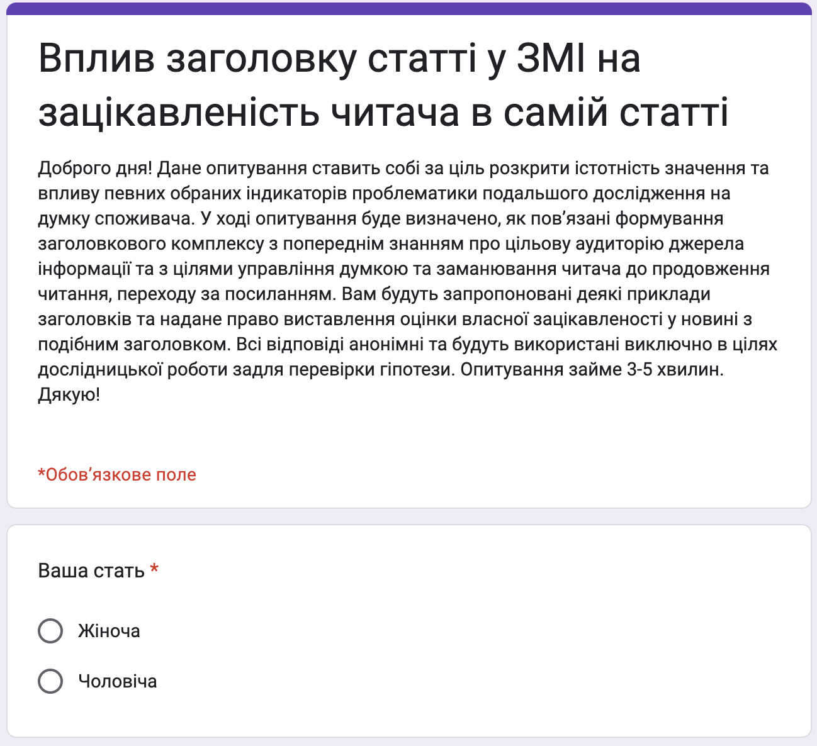
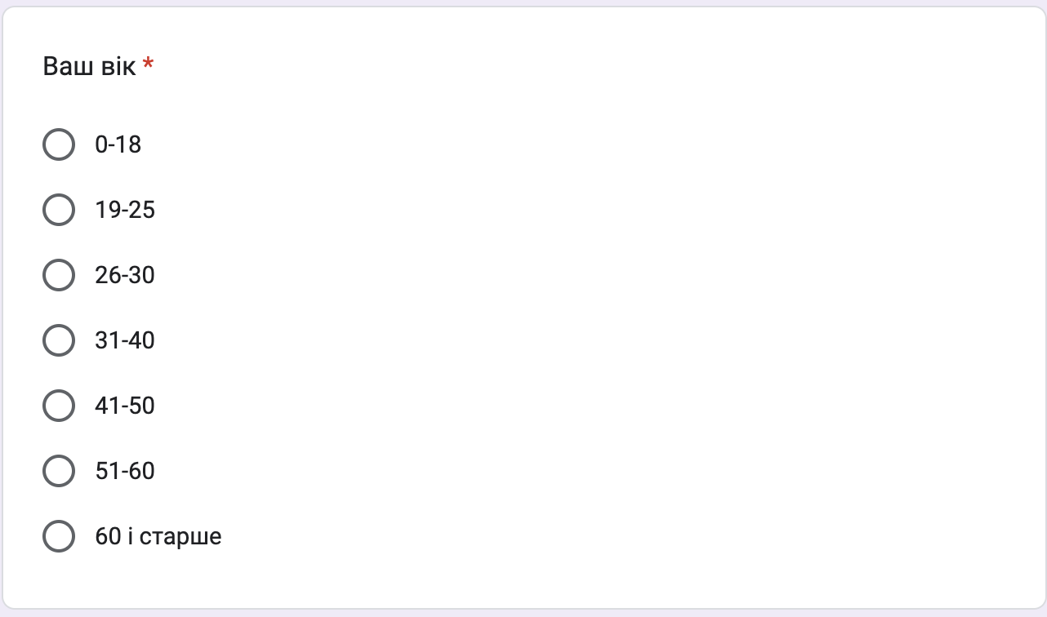
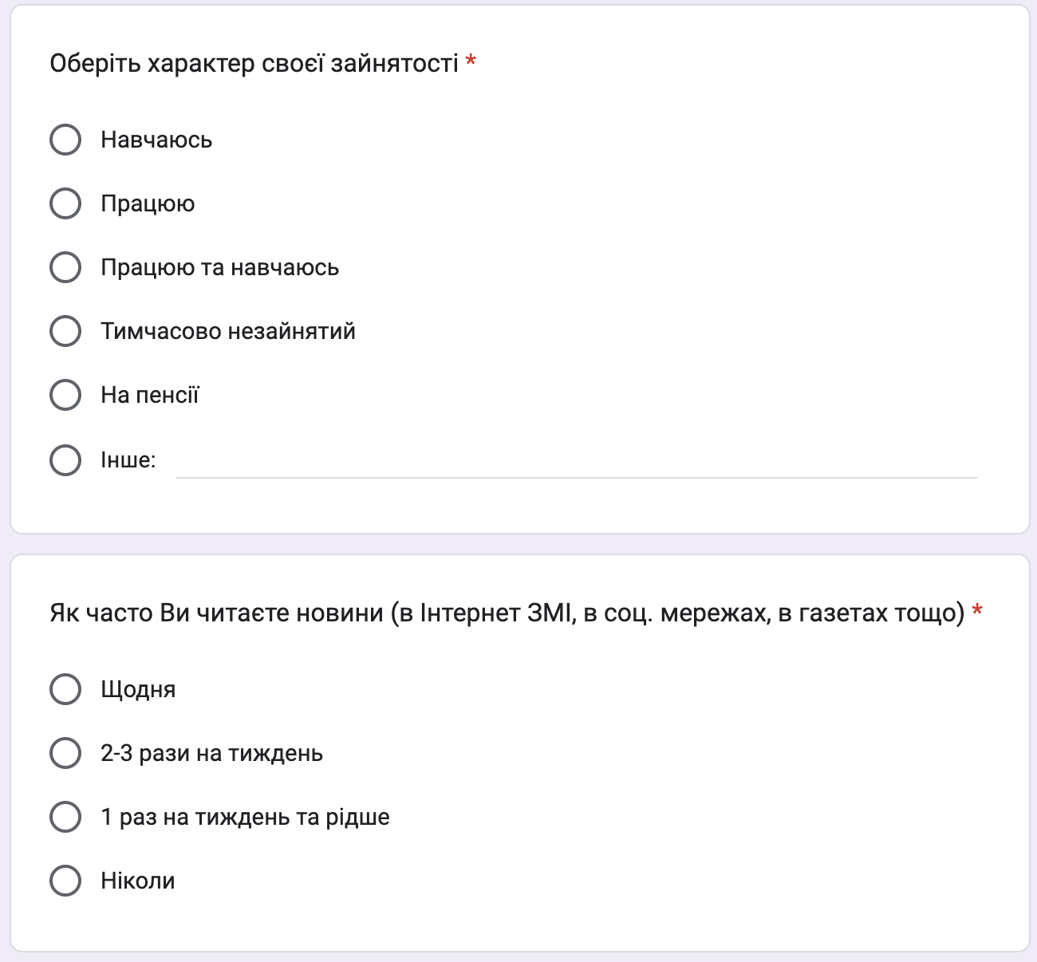
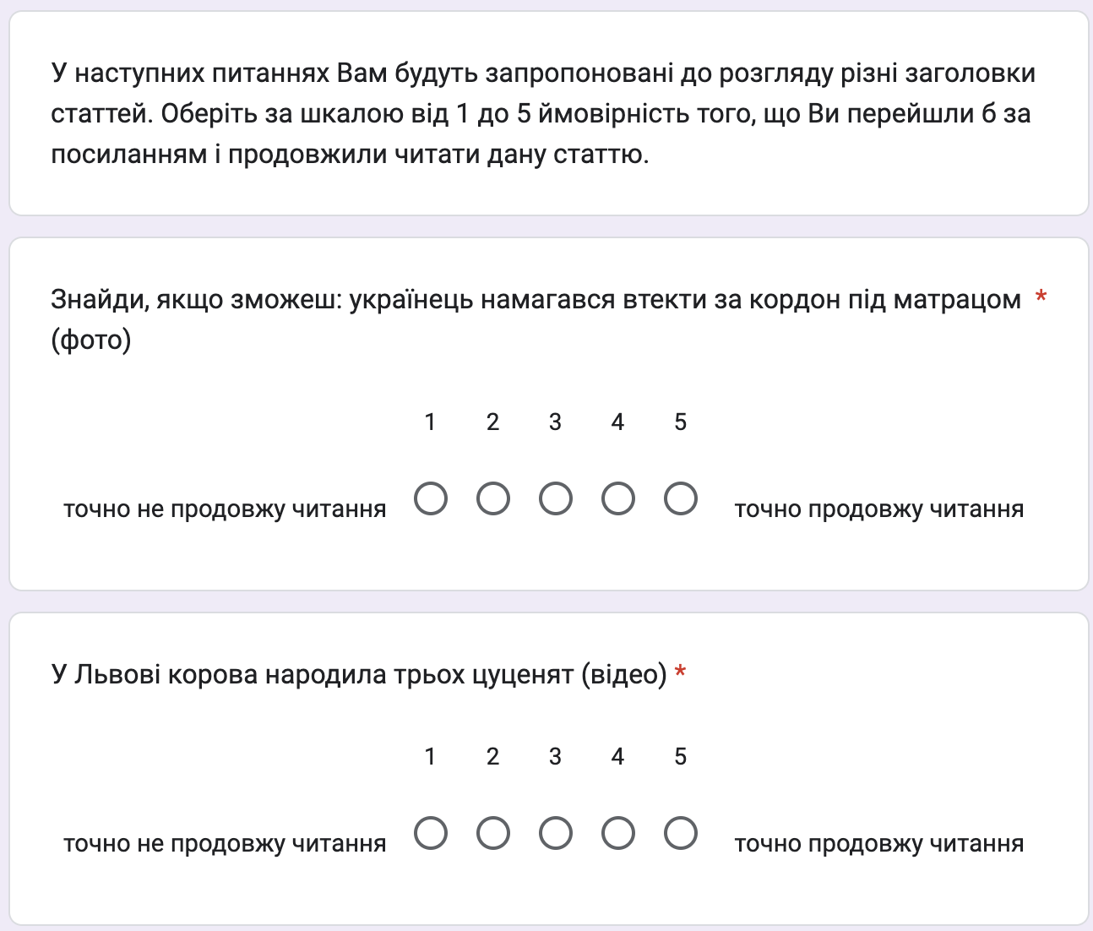
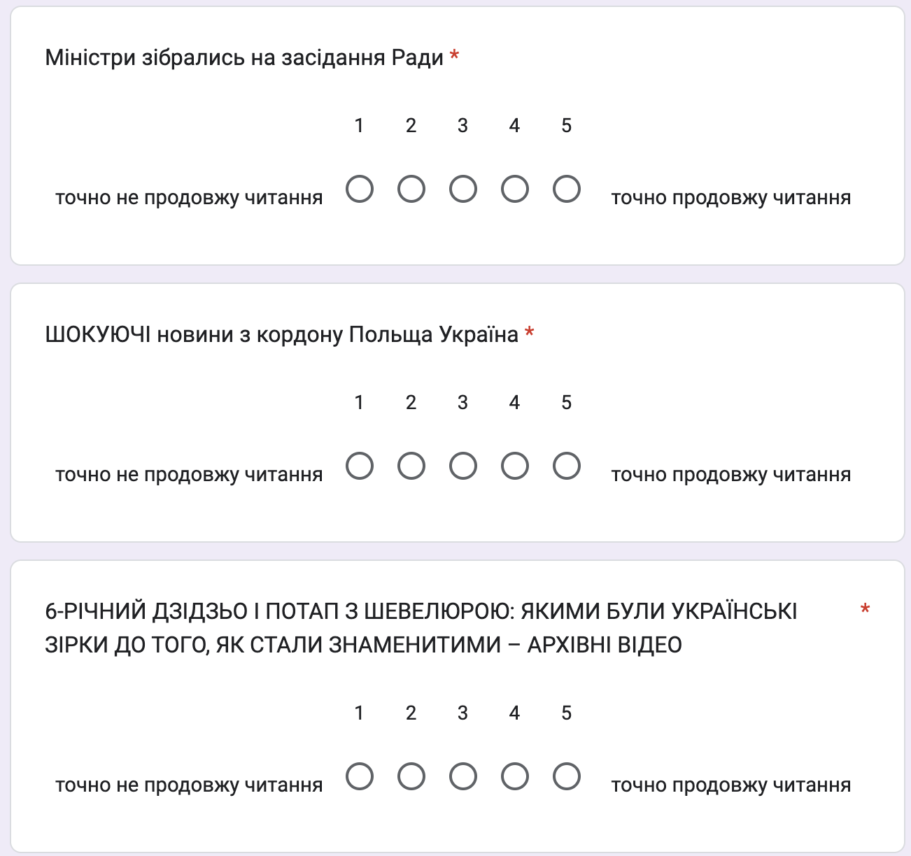
Рис. 1. Анкета, що була використана для опитування респондентів, необхідного для проведення дослідження. Доступ опитування : вебсайт. URL: https://forms.gle/4X2Zm5K1a8CAS1k47

∗ Консультантом не може бути зазначено наукового керівника магістерської дисертації.

